

INFORME TÉCNICO DE FISCALIZACIÓN AMBIENTAL

FISCALIZACIÓN AMBIENTAL

MINERA LOS ESTEROS DE MARGA MARGA S.A. (RECUPERACION DE POZO DE EXTRACCION DE ARIDOS EN ABANDONO) - SAN BERNARDO

DFZ-2016-3136-XIII-RCA-IA

Abril 2018

 | Nombre | Firma
Aprobado | María Isabel Mallea A.
Elaborado | Esteban Dattwyler C.

Contenido
Contenido 1
1 RESUMEN 2
2 IDENTIFICACIÓN DE LA UNIDAD FISCALIZABLE 3
2.1 Antecedentes Generales 3
2.2 Ubicación y Layout 4
3 INSTRUMENTOS DE CARÁCTER AMBIENTAL FISCALIZADOS 6
4 ANTECEDENTES DE LA ACTIVIDAD DE FISCALIZACIÓN 6
4.1 Motivo de la Actividad de Fiscalización 6
4.2 Materia Específica Objeto de la Fiscalización Ambiental 7
4.3 Aspectos relativos a la ejecución de la Inspección Ambiental 7
4.4 Revisión Documental 8
5 HECHOS CONSTATADOS. 10
5.1 Extracción de Áridos. 10
5.2 Manejo de Residuos 43
6 CONCLUSIONES 53
7 ANEXOS 59

RESUMEN

El presente documento da cuenta de los resultados de las actividades de fiscalización ambiental realizadas por la Superintendencia del Medio Ambiente a la unidad fiscalizable “MINERA LOS ESTEROS DE MARGA MARGA S.A. (RECUPERACION DE POZO DE EXTRACCION DE ARIDOS EN ABANDONO) - SAN BERNARDO, localizada en la Comuna de San Bernardo, Región Metropolitana. La actividad de inspección fue desarrollada durante el día 14 de julio de 2016 (Anexo 1), como consecuencia de denuncias ingresadas el 30 de junio de 2015 (2) y 9 de diciembre de 2015, en contra Industrial y Minera Los Esteros de Marga Marga S.A., de Áridos Santa Gloria S.A. y Cementos Bicentenario (BSA) y por extracción de áridos “indiscriminada”, que da cuenta de una eventual elusión al Sistema de Evaluación de Impacto Ambiental. La actividad de inspección ambiental realizada por la SMA fue encomendada mediante Formulario de Solicitud de Actividades de Fiscalización Ambiental de la División de Sanción y Cumplimiento de la SMA (SAFA) N° 134-2015, N°135-2015 y N°68-2016.

Los proyectos que componen la unidad fiscalizable y que fueron fiscalizados durante el desarrollo de la actividad, consisten en actividades de recuperación de pozos de extracción de áridos en abandono, para lo cual cuentan con dos resoluciones de calificación ambiental.

El proyecto “PROYECTO LOS ESTEROS DE MARGA MARGA RECUPERACION DE POZO DE EXTRACCION DE ARIDOS EN ABANDONO”, calificado ambientalmente favorable mediante la RCA N°376/2003 consiste en la recuperación de 35 hectáreas de terrenos del fundo Lepanto cuya topografía ha sido modificada por una intensa actividad de extracción de áridos, por la vía de la construcción de un relleno para los ESMUN y RESCON, ambos caracterizados como materiales inertes. La superficie a recuperar se divide en tres etapas; la primera corresponde a 1 pozo en abandono de 10.39 Há, de una profundidad de 22 metros y taludes perfectamente perfilados; la segunda corresponde a una superficie irregular de 15 Há, constituida por terreno natural y pozos de variada profundidad, y finalmente la tercera, corresponde a 10 Há de terreno natural que actualmente se trabaja en la extracción de los primeros estratos. En términos generales, de no mediar inconvenientes operacionales, los futuros pozos generados por la extracción, tendrían una profundidad promedio de 20 metros

El proyecto “RECUPERACION DE POZO DE ARIDOS LEPANTO CON RESIDUOS RESCOM, ESMUN Y RESIDUOS INDUSTRIALES INERTES”, calificado ambientalmente favorable mediante la RCA N° 366/2013, consiste en la Modificación del Plan de Recuperación del ex Pozo de Extracción de Áridos Lepanto, que originalmente contemplaba el rellenamiento del pozo con Residuos de la Construcción (RESCON) y Escombros Municipales (ESMUN). La modificación considera la incorporación como material de relleno, de residuos sólidos industriales inertes consistentes en borras de cal (sulfato de calcio) y escorias de ferro-molibdeno, provenientes de la empresa Molymet, que se encuentra ubicada a 3,5 Km. del lugar que será recuperado en el Predio del Fundo Lepanto.

Las materias relevantes objeto de la fiscalización incluyeron la extracción de áridos y el manejo de residuos.

Entre los hechos constatados que representan hallazgos se encuentran: a) La ejecución de actividades de extracción de áridos en la Hijuela IV del fundo Lepanto, que cumplen los requisitos establecidos en el literal i.5.1 del artículo 3° del DS N°40/2012, sin haberse sometido al Sistema de Evaluación de Impacto Ambiental; b) La disposición en conjunto con RESCON y ESMUN de residuos no permitidos por las RCA que regulan el proyecto, disposición de RESCON y ESMUN sobre bases y taludes sin impermeabilizar, disposición inadecuada de residuos industriales y rotura de membrana de HDPE de celda de disposición de residuos industriales.

IDENTIFICACIÓN DE LA UNIDAD FISCALIZABLE

Antecedentes Generales
Identificación de la Unidad Fiscalizable:  MINERA LOS ESTEROS DE MARGA MARGA S.A. (RECUPERACION DE POZO DE EXTRACCION DE ARIDOS EN ABANDONO) - SAN BERNARDO | Estado operacional de la Unidad Fiscalizable:  Operación
Región:  Metropolitana | Ubicación específica de la unidad fiscalizable: Fundo Lepanto, Casilla 136, San Bernardo.
Provincia:
Maipo
Comuna:
San Bernardo
Titular(es) de la unidad fiscalizable:  Industrial y Minera Los Esteros Ltda. | RUT o RUN:  76.237.208-8
Domicilio titular(es):  Fundo Lepanto, Casilla 136 San Bernardo. | Correo electrónico:  javelasco@lepanto.cl
Teléfono:
228571655 - 223609083
Identificación representante legal:  José Antonio Velasco Donoso | RUT o RUN:  8.457.861-4
Domicilio representante legal:  Fundo Lepanto, Casilla 136 ,San Bernardo. | Correo electrónico:  javelasco@lepanto.cl
Teléfono:
228571655 - 223609083

Ubicación y Layout
Figura 1 Mapa de ubicación local (Fuente: Google Earth).
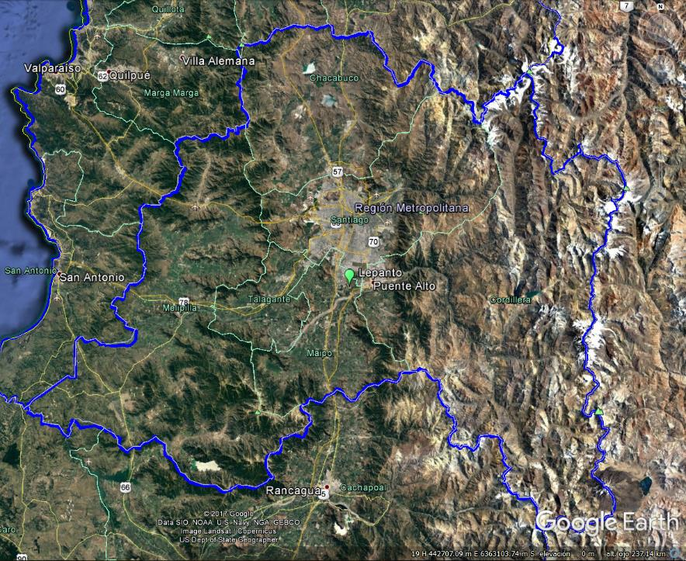
Coordenadas UTM de referencia: DATUM WGS 84 | Huso: 19 | UTM N: 6.277.590 m. | UTM E: 345.280 m.
Ruta de acceso: Dirigirse al sur por Autopista Central por 29 kilómetros y tomar salida Camino Nos; hacia el oriente tomar el Camino Nos Los Morros hasta Camino Padre Hurtado, doblar a la izquierda y luego girar a la derecha.

Figura 2 Layout del proyecto (Fuente: Anexo 3 DIA RECUPERACION DE POZO DE ARIDOS LEPANTO CON RESIDUOS RESCOM, ESMUN Y RESIDUOS INDUSTRIALES INERTES).
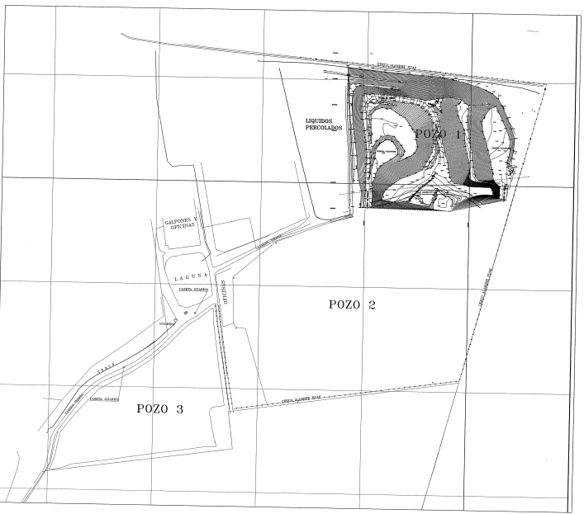

INSTRUMENTOS DE CARÁCTER AMBIENTAL FISCALIZADOS

Identificación de Instrumentos de Carácter Ambiental fiscalizados.

N° | Tipo de instrumento | N°/  Descripción | Fecha | Comisión/ Institución | Título | Comentarios
1 | RCA | 376/2003 | 21 de agosto de 2003 | COREMA RM | PROYECTO LOS ESTEROS DE MARGA MARGA RECUPERACION DE POZO DE EXTRACCION DE ARIDOS EN ABANDONO
2 | RCA | 363/2013 | 26 de julio de 2013 | CEA RM | RECUPERACION DE POZO DE ARIDOS LEPANTO CON RESIDUOS RESCOM ESMUN Y RESIDUOS INDUSTRIALES INERTES
3 | Ley | 19.300 | 9 de marzo de 1994 | -- | SOBRE BASES GENERALES DEL MEDIO AMBIENTE | Modificada por la Ley N° 20.417 del 26 de enero de 2010.
4 | DS | 95 | 21 de agosto de 2001 | MINSEGPRES | MODIFICA REGLAMENTO DEL SISTEMA DE EVALUACION DE IMPACTO AMBIENTAL | Modificado por DS N°40/MMA del 30 de octubre de 2012.

ANTECEDENTES DE LA ACTIVIDAD DE FISCALIZACIÓN

Motivo de la Actividad de Fiscalización

Motivo |  | Descripción
 | Programada
X | No programada | X | Denuncia
X | No programada |  | Autodenuncia
X | No programada |  | De Oficio
X | No programada |  | Otro
X | No programada | Detalles: La Superintendencia toma conocimiento de denuncias ingresadas el 30 de junio de 2015 (2) y 9 de diciembre de 2015, en contra Industrial y Minera Los Esteros de Marga Marga S.A., de Áridos Santa Gloria S.A. y Cementos Bicentenario (BSA), por extracción de áridos “indiscriminada”, que da cuenta de una eventual elusión al Sistema de Evaluación de Impacto Ambiental. La actividad de inspección ambiental realizada por la SMA fue encomendada mediante Formulario de Solicitud de Actividades de Fiscalización Ambiental de la División de Sanción y Cumplimiento de la SMA (SAFA) N° 134-2015, N°135-2015 y N°68-2016.  (Anexo 2).

Materia Específica Objeto de la Fiscalización Ambiental

- Extracción de Áridos.
- Manejo de Residuos.

Aspectos relativos a la ejecución de la Inspección Ambiental

Ejecución de la inspección

Existió oposición al ingreso: No | Existió auxilio de fuerza pública: No
Existió colaboración por parte de los fiscalizados: Si | Existió trato respetuoso y deferente: Si
Observaciones:

Detalle del Recorrido de la Inspección

Día de inspección (14/07/2016)
N° de estación | Nombre/ Descripción de estación
1 | Oficina
2 | Pozo 1
3 | Pozo 2
4 | Pozo3

Figura 3 Esquema de recorrido
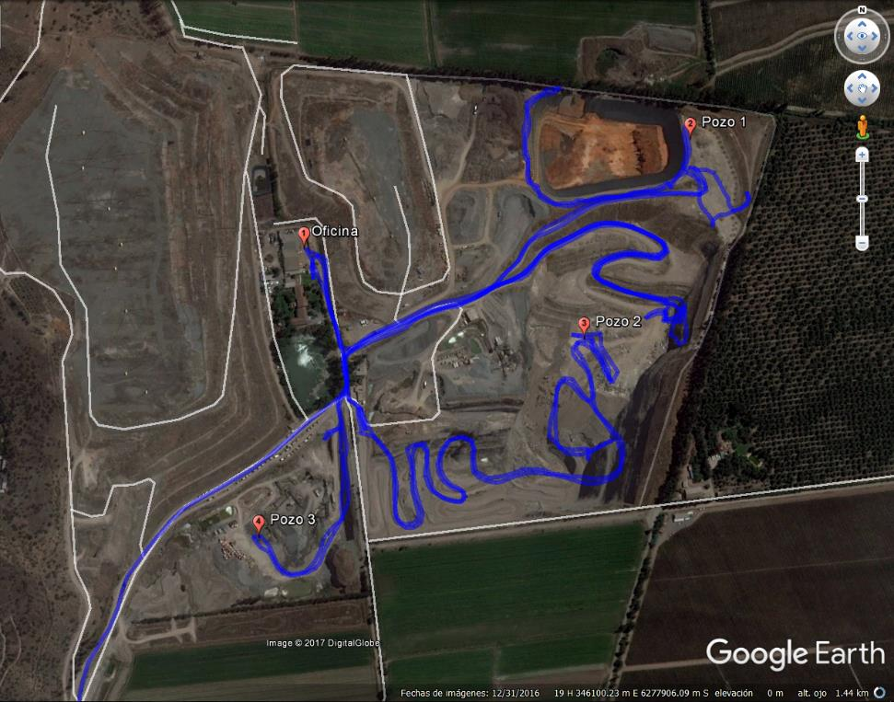

Revisión Documental

Documentos Revisados

ID | Nombre del documento revisado | Origen/ Fuente | Organismo encomendado | Observaciones
1 | Planos de la hijuela cuarta. | Documentación solicitada a Industrial y Minera Los Esteros Limitada. | SMA | Requerimiento de Información mediante Res. N° 91/2017 y Res. Ex. N° 653/2017.
2 | Acta de Junta Extraordinaria de Accionistas de Industrial y Minera Los Esteros de Marga S.A. del día 29 de junio de 2012. | Documentación solicitada a Industrial y Minera Los Esteros Limitada. | SMA | Requerimiento de Información mediante Res. N° 91/2017 y Res. Ex. N° 653/2017.
3 | Muestreo para determinar características de peligrosidad de los residuos, realizados por CESMEC, correspondientes a febrero de 2016 y mayo de 2016 | Documentación solicitada a Industrial y Minera Los Esteros Limitada. | SMA | Requerimiento de Información mediante Res. N° 91/2017 y Res. Ex. N° 653/2017.
4 | Informes de Análisis RESPEL, realizados por Análisis Ambiental S.A., de fechas octubre 2016 y enero 2017. | Documentación solicitada a Industrial y Minera Los Esteros Limitada. | SMA | Requerimiento de Información mediante Res. N° 91/2017 y Res. Ex. N° 653/2017.
5 | Planilla donde se da cuenta la extracción de áridos en Fundo Lepanto realizada desde el año 2012 en adelante (Documento parcial). | Documentación solicitada a Industrial y Minera Los Esteros Limitada. | SMA | Requerimiento de Información mediante Res. N° 91/2017 y Res. Ex. N° 653/2017.
6 | Plano de la zona de extracción ubicada dentro del Pozo 2 e información topográfica | Documentación solicitada a Cementos Bicentenario S.A. | SMA | Requerimiento de Información mediante Res. Ex. N° 654/2017.
7 | Plano de ubicación de la Hijuela IV (Documento parcial). | Documentación solicitada a Cementos Bicentenario S.A. | SMA | Requerimiento de Información mediante Res. Ex. N° 654/2017.
8 | Contrato de usufructo entre Inmobiliaria Provincia Sur S.A., propietaria de la Hijuela IV del Fundo Lepanto, e Industrial y Minera Los Esteros de Marga Marga S.A. (Documento parcial). | Documentación solicitada a Cementos Bicentenario S.A. |  | Requerimiento de Información mediante Res. Ex. N° 654/2017.
9 | Contrato en virtud del cual Industrial y Minera Los Esteros de Marga Marga S.A. autoriza a Áridos Santa Gloria S.A. para desarrollar su actividad extractiva (Documento parcial). | Documentación solicitada a Cementos Bicentenario S.A. |  | Requerimiento de Información mediante Res. Ex. N° 654/2017.
10 | Anexo Contrato de Venta y Extracción de Material Integral entre Industrial y Minera Los Esteros de Marga Marga S.A. y Áridos Santa Gloria S.A. (Documento parcial). | Documentación solicitada a Cementos Bicentenario S.A. |  | Requerimiento de Información mediante Res. Ex. N° 654/2017.
11 | Contrato de Operación y Prestación de Servicios entre Industrial y Minera Los Esteros de Marga Marga S.A. e Industrial y Minera Los Esteros Limitada. | Documentación solicitada a Cementos Bicentenario S.A |  | Requerimiento de Información mediante Res. Ex. N° 654/2017

HECHOS CONSTATADOS.

Extracción de Áridos.

Número de hecho constatado: 1 | Estación N°:1, 2, 3 y 4.
Exigencias:
RCA N°376/2003
Considerando 3.2
Descripción del Proyecto
El Proyecto consiste en la recuperación de 25,30 hectáreas (Has) de terrenos del fundo Lepanto, mediante actividades de relleno con escombros municipales (ESMUN) y residuos de la construcción (RESCON). La superficie total se divide en tres etapas, las cuales se presentan en Anexo I:
Etapa I, Pozo 1: de 10,39 Has de superficie y 22,5 m de profundidad
Etapa II: Pozo 2: de 12,68 Has de superficie y 20,0 m de profundidad
Etapa III, Pozo 3: de 2,23 Has de superficie y 18,0 m de profundidad
En cada caso, cuando se llegue a la cota de superficie, se procederá a la instalación de una capa de sustento vegetal que permita la rehabilitación del terreno.

Considerando 3.2.1 letra b)
Etapa de Construcción
b) Definición de aspectos técnicos
i Los pozos de extracción de áridos abandonados ocupan una superficie equivalente a 25,30 Has. El primero de estos pozos, Pozo Nº 1, ubicado al oriente del ex Relleno Lepanto, tiene una superficie aproximada de 10,39 Has, y una profundidad de 22,5 m. El Pozo Nº 2 y Pozo Nº 3, comprenden una superficie aproximada de 14,91 Has y corresponden a pozos de una superficie aproximada de 12,68 Has y 2,23 Has, y profundidad de 20,0 m y 18,0 m, respectivamente.
ii Composición. La composición de los residuos de ESMUN y RESCON corresponde a: tierra vegetal, áridos, restos de hormigón, mortero de estucos, ladrillos, cerámicas, porcelana, volcanita, adobes, despuntes de materiales de construcción en general tales como enfierradura, zinc y madera.
iii Volumen ingreso diario. Se estima un ingreso diario de escombros equivalentes a alrededor de 662 toneladas, con un flujo vehicular de 66 viajes diarios estimados.
iv Volumen Disponible del Pozo Nº 1, aproximadamente al resultante de 10,39 Has de superficie y 22,5 m de profundidad.
v Volumen Disponible Pozo Nº 2 y Pozo Nº 3, será el correspondiente a 12,68 Has de superficie y 20,0 m de profundidad del Pozo 2; y de 2,23 Has de superficie y 18 m. de profundidad del Pozo 3; respectivamente.

Considerando 5.4.22
Considerar que en relación al Pozo N° 3 la superficie de éste, de 2,23 has, que será rellenada, no puede confundirse con la explotación de áridos en el mismo pozo, que realiza la empresa Áridos y Movimiento de Tierra Santa Gloria Ltda., por tanto deberá establecer y mantener desde el inicio del proyecto, marcas o balizas visibles en el terreno del Pozo Nº 3, que coincidan con las coordenadas geográficas, superficie y profundidad presentados en Adenda Nº 3 y Anexo I de la presente Resolución de Calificación Ambiental.

RCA N°366/2013
Considerando 3.2.1 letra b)
Etapa de Construcción

Que, según los antecedentes señalados en la Declaración de Impacto Ambiental y sus Anexos, la Adenda N°1 , la Adenda N°2, Adenda N°3 y el respectivo Informe Consolidado de Evaluación, documentos que forman parte integrante de esta resolución, el proyecto consiste en el plan de recuperación de tres pozos de extracción de áridos de Lepanto, contemplando el rellenamiento del pozo con Residuos de la Construcción (RESCON), Escombros Municipales (ESMUN) y de residuos industriales sólidos inertes provenientes de la empresa Molymet. La construcción del rellenamiento, se realizará por medio de la construcción de terrazas o de niveles de residuos, y estas terrazas estarán compuestas de celdas o unidades básicas de disposición diaria de residuos.

La zona sujeta al Plan de Recuperación es de 25,8 ha, exclusivamente desde la cota 580 hasta la cota 602 que es la cota natural del terreno, menos 2 metros de la superficie, que estará destinado a la plantación de áreas verdes. Estos 20 metros se van a rellenar con RESCON, ESMUN y de residuos industriales sólidos inertes provenientes de la empresa Molymet S.A.

Ley N°19.300 Sobre Bases Generales del Medio Ambiente
Artículo 10° letra i)
Los proyectos o actividades susceptibles de causar impacto ambiental, en cualesquiera de sus fases, que deberán someterse al sistema de evaluación de impacto ambiental, son los siguientes:
i)Proyectos de desarrollo minero, incluidos los de carbón, petróleo y gas comprendiendo las prospecciones, explotaciones, plantas procesadoras y disposición de residuos y estériles, así como la extracción industrial de áridos, turba o greda.

D.S. N° 40, de 2012, del Ministerio del Medio Ambiente, Aprueba Reglamento del Sistema de Evaluación de Impacto Ambiental.
Artículo 3° letra i.5.1
Tipos de proyectos o actividades.
Los proyectos o actividades susceptibles de causar impacto ambiental, en cualesquiera de sus fases, que deberán someterse al Sistema de Evaluación de Impacto Ambiental, son los siguientes:
i.5. Se entenderá que los proyectos o actividades de extracción de áridos o greda son de dimensiones industriales cuando:
i.5.1 Tratándose de extracciones en pozos o canteras, la extracción de áridos y/o greda sea igual o superior a diez mil metros cúbicos mensuales (10.000 m³/mes), o a cien mil metros cúbicos (100.000 m³) totales de material removido durante la vida útil del proyecto o actividad, o abarca una superficie total igual o mayor a cinco hectáreas (5 ha).

Hechos:
La inspección ambiental del día 14 de julio de 2016 comenzó con reunión de inicio de la actividad con la representante del titular Industrial y Minera Los Esteros Ltda., Soledad Benítez (Gerente de Finanzas y Encargada de Oficina). Durante la reunión informó que el Fundo Lepanto es de propiedad de la Sucesión Florencio Velasco, que el fundo está conformado por las Hijuelas IV y V, donde la hijuela IV está subdividida en dos lotes cuyos roles de avalúo son 5410-22 y 5410.-412. También señaló que en esta propiedad (Fundo Lepanto) se realiza extracción de áridos desde la década de 1930. Durante la década de 1970 la extracción continuó a cargo de la familia Velasco, y posteriormente de la Empresa Vertedero Lepanto hasta el año 2002, en que fue absorbida por Industrial y Minera Los Esteros de Marga Marga S.A., hasta el año 2012, cuando Minera Los Esteros de Marga Marga S.A se dividió entre Industrial y Minera Los Esteros Ltda. y Marga Marga S.A.

Soledad Benítez indicó que Industrial y Minera Los Esteros Ltda se encarga de las actividades de recuperación de los pozos en el Fundo Lepanto, mientras que Marga Marga S.A. se dedica a la extracción de áridos en el mismo. Luego, Soledad Benítez explica que Marga Marga S.A, fue absorbida por la empresa Cementos Bicentenario S.A. (BSA), quien a su vez tiene contratos de arriendo y compraventa de material con la empresa Áridos Santa Gloria. También señaló que Áridos Santa Gloria comenzó sus operaciones en el Fundo Lepanto en 1974 aproximadamente, estableciendo contratos con Florencio Velasco. Respecto a las actividades de recuperación de pozos, Soledad Benítez indicó que éstas comenzaron en el año 2010, con la disposición de escombros del terremoto del 27/02/2010.

Posteriormente, se unieron a la fiscalización en terreno Felipe Leiva (Jefe de Terreno), Esteban Basterrica (Encargado de Seguridad) y Pedro Pablo Velasco (trabajador), con quienes se visitaron los pozos de áridos 2, 1 y 3 (según orden de la inspección).

Pozo N° 2:
En el pozo N° 2 se realiza en paralelo la extracción de áridos y la recuperación de pozos. La cota de extracción más baja llega a los 515 metros (100 metros de profundidad aproximadamente).

En este sector se apreció el frente de trabajo de disposición de residuos de construcción y comunales, los que se disponen en terrazas.
A causa de las precipitaciones de la jornada anterior, no fue posible constatar la disposición de residuos. Según lo indicado por Felipe Leiva, se disponen aproximadamente entre 900 y 1.000 m³/día de residuos (130 a 150 camiones/día).

Respecto de las actividades de extracción de áridos, se constató el trabajo de maquinaria pesada de las empresas Áridos Santa Gloria y BSA. Juan Rojas (Jefe de Planta de Áridos Santa Gloria), indicó que dicha empresa extrae 35.000 m³ mensualmente y que se planifica en conjunto con BSA los sectores del Pozo N°2 donde extraerá cada empresa. También, dentro del Pozo N°2 se emplazan una planta de procesamiento de BSA y otra de Áridos Santa Gloria.

Pozo N° 1:
Este sector ya se encuentra rellenado hasta la cota 600 con ESMUN y RESCON, excepto por el sector en el que se emplaza una piscina impermeabilizada de 422.000 m³ y 25 metros de profundidad, en la que se disponen residuos industriales provenientes de Molymet.

Pozo N° 3:
En este pozo áridos de 15 a 20 metros de profundidad aproximadamente, actualmente no se ejecutan actividades de extracción de áridos ni de recuperación, solamente se emplazan dos plantas de procesamiento de áridos de Áridos Santa Gloria.

Examen de Información:

- Para comenzar el examen de información, se advierten diferencias en la descripción de proyecto y la situación base del lugar donde se emplaza la actividad de recuperación de pozos de áridos en abandono, por lo que se deben comparar los expedientes de evaluación ambiental de las dos RCA que regulan a la unidad fiscalizable.

El día 27 de enero de 2003, Industrial y Minera Los Esteros de Marga Marga S.A. presentó la Declaración de Impacto Ambiental del proyecto "Proyecto los Esteros de Marga Marga Recuperación de Pozo de Extracción de Áridos en Abandono". En el Punto “2 TIPO DE PROYECTO O ACTIVIDAD” de la DIA se indica:

“… El presente proyecto surge como una iniciativa del propietario del terreno, y cuyo objetivo es requerir de todas las autorizaciones pertinentes que se encuentren enmarcadas bajo la normativa legal vigente, (Ley de Bases del Medio Ambiente, Permisos sectoriales del SESMA, Dirección de Obras de la Municipalidad de San Bernardo, SERNAGEOMIN, PRMS, etc...), para disponer ESMUN y RESCON en los pozos de áridos agotados, pertenecientes al fundo Lepanto, con la finalidad de recuperar estos terrenos agrícolas…

… El proyecto consiste en la recuperación de 35 hectáreas de terrenos del fundo Lepanto cuya topografía ha sido modificada por una intensa actividad de extracción de áridos, por la vía de la construcción de un relleno para los ESMUN y RESCON, ambos caracterizados como materiales inertes.
La superficie a recuperar se divide en tres etapas; la primera corresponde a 1 pozo en abandono de 10.39 Há, de una profundidad de 22 metros y taludes perfectamente perfilados; la segunda corresponde a una superficie irregular de 15 Há, constituida por terreno natural y pozos de variada profundidad, y finalmente 10 Há de terreno natural que actualmente se trabaja en la extracción de los primeros estratos. En términos generales, de no mediar inconvenientes operacionales, los futuros pozos generados por la extracción, tendrían una profundidad promedio de 20 metros.”.

Posteriormente, en el punto “3.1.3 Descripción general del emplazamiento” de la DIA letra “f) Superficie total y vida útil” se señala:
“La superficie total del predio es de 85 hectáreas. La zona sujeta al plan de recuperación mediante el rellenamiento de ESMUN y RESCON ocupa una superficie de 35 hectáreas y comprende una profundidad promedio de 20 metros. La cubicación realizada para la primera etapa es de 10.39 há, e indica un volumen de 1.800.000 m³ a rellenar con material inerte. Para la segunda y tercera etapas, aún no se tiene proyectada una capacidad volumétrica puesto que los pozos son irregulares y aún existen superficies aptas para la extracción de áridos.
La vida útil proyectada para la etapa 1 del proyecto, se estima en 9 años, considerando una tasa de disposición anual de 160.000 m³ de escombros de la construcción.”

El día 27 de febrero de 2003 la Comisión Regional del Medio Ambiente de la Región Metropolitana de Santiago envió al titular del proyecto el Informe Consolidado de Aclaraciones, Rectificaciones y/o Ampliaciones a la Declaración de Impacto Ambiental del Proyecto "Proyecto los Esteros de Marga Marga Recuperación de Pozo de Extracción de Áridos en Abandono", en la que se solicita precisar los alcances del proyecto que se pretende llevar a cabo en los terrenos que el Titular menciona en la DIA, dado que se declara que se llevarán a cabo, tanto la recuperación de pozos de empréstito y/o mineros en abandono, como también el mejoramiento de taludes y/o fondos de las excavaciones abandonadas (habilitación), lo que significa explotación de áridos. Indicar claramente, la capacidad de relleno y área del proyecto. Documentar con informes y autorizaciones respectivas, la ejecución de una explotación de áridos en el Sector II y la explotación iniciada en el Sector III.

Posteriormente, el día 3 de marzo de 2003, el titular del proyecto presentó su Adenda N°1 en la que aclara las profundidades de los pozos a rellenar en el punto 1.1:
“Tal como se define en el título de la DIA, el proyecto contempla la recuperación de tres pozos de extracción de áridos en abandono, con superficie total de 25.3 Há, cuyo detalle es el siguiente:
Pozo en abandono N° 1: Superficie de 10,39 ha., profundidad media de 22.5 metros, considerando la cota de piso 580 y la cota de superficie 602.5, con un volumen cubicado equivalente a 1.800.000 m³. Este pozo cuenta con su superficie de fondo nivelada a la cota señalada, sus paredes perfiladas, y no requiere de ningún trabajo de habilitación.
Pozo en abandono N° 2: Superficie de 12.68 Há., profundidad media de 14 metros, considerando la cota de piso 583 y la cota de superficie 599.5, con un volumen cubicado equivalente a 1.168.942 m³, en las condiciones actuales. Las características topográficas del fondo y taludes del pozo son irregulares, por tanto, será necesario realizar movimientos de tierra para su habilitación. Estos excedentes de material (arcillas puzolánicas) están estimados en 593.000 m3, los que se utilizarán en la cobertura de los escombros dispuestos en cada una de las etapas de operación.
Pozo en abandono N° 3: Superficie de 2.23 Há., profundidad media de 14 metros, considerando la cota de piso 580 y la cota de superficie 594, con un volumen cubicado equivalente a 180.000 m3. Al igual que el pozo N°2, la topografía es irregular y requiere del perfilamiento de taludes y emparejamiento del piso.”

En tanto, en el punto 1.4 de la Adenda N°1 el titular indica:
“… este proyecto contempla la recuperación de tres pozos de extracción de áridos en abandono …
… Los pozos previamente identificados están en abandono, las faenas de extracción de áridos realizadas en el pasado, (desde 1931) han dado paso a una superficie estéril dentro de una zona agrícola, por tanto, el interés de este proyecto no es retomar las faenas extractivas de estos pozos sino por el contrario recuperarlos por la vía de su rellenamiento inicial con escombros tal como se define en el artículo 8.2.1.2 del PRMS y finalmente integrar esta superficie a su destino original.”

De lo anterior, se colige que al momento de la evaluación ambiental (primer trimestre del año 2003) no se realizan actividades de extracción de áridos en los pozos 1, 2 y 3 del Fundo Lepanto.

En los puntos 1.5 y 1.6 de la Adenda N°1 se refrenda la afirmación anterior, donde el titular aclara:
“Los movimientos de tierra proyectados corresponden a los necesarios para la habilitación del pozo N°2, el cual presenta irregularidades en su topografía. Los materiales a extraer corresponden principalmente a arcillas puzolánicas cuyo volumen total se estima en 593.000 m³, los cuales se utilizarán para la cobertura de los escombros dispuestos en las etapas de operación de los pozos N°1, 2 y 3.”

“El material a extraer desde el pozo N°3 será mínima, y corresponderá al emparejamiento del terreno para una óptima disposición de escombros.”

Posteriormente en el punto 1.2 de la Adenda N° 2 el titular aclara, respecto a la extracción de áridos:
“El presente proyecto de recuperación de pozos en Abandono, se refiere a las áreas en abandono (que ya han sido explotadas), las que particularmente para el pozo Nº3 corresponden a 2.23 Há. donde no se está llevando a cabo ninguna ejecución de trabajos de nuestro proyecto. El resto actualmente la explota la empresa de Áridos y Movimiento de Tierra Santa Gloria Ltda. de acuerdo a sus propios permisos”.

Siguiendo en la evaluación ambiental del proyecto en su Adenda N°3, específicamente en el punto 1.2, el titular aclara:
“El Titular declara que la superficie total del proyecto asciende a 25,3 has., y que la explotación actual de áridos en el Pozo Nº 3 está a cargo de la Empresa Áridos y Movimiento de Tierra Santa Gloria Ltda., por tanto, establece que el Pozo Nº 3 posee 2,23 has, de superficie a ser utilizada por el proyecto. De acuerdo a lo señalado, se solicita establecer de manera definitiva, la profundidad del Pozo Nº 3 y las áreas y profundidad de los Pozos Nº 1 y 2, por separado”.

El día 21 de agosto de 2003, la Comisión Regional del Medio Ambiente de la Región Metropolitana de Santiago, mediante la RCA N° 376/2003, califica ambientalmente favorable el “Proyecto Los Esteros de Marga Marga – Recuperación de Pozo de Extracción de Áridos en Abandono”, de Industrial y Minera Los Esteros de Marga Marga S.A.”. Posterior a la obtención de la RCA, no se registran actos administrativos por parte del titular en el expediente de evaluación http://seia.sea.gob.cl/expediente/expedientesSyF.php?modo=ficha&id_expediente=45490.

En el archivo de seguimiento y fiscalización del proyecto, disponible en el expediente del SEIA, se registran cuatro inspecciones ambientales realizadas los años 2004, 2006, 2007 y 2008; Al respecto de la inspección realizada el día 27 de agosto de 2008 se indica “El titular informa que a la fecha el proyecto no opera y que presentará una DIA cuyo objetivo sería modificar la RCA. Respecto a la arborización el titular informa que no ha sido implementada, situación que habría sido informada a la Conama rm”.

El día 19 de marzo de 2010 la Secretaría Regional Ministerial de Salud de la Región Metropolitana dictó la Resolución Exenta 014770 (Anexo 3), mediante la cual aprobó desde el punto de vista sanitario el proyecto denominado "Recepción escombros Terremoto 27 de febrero 2010, pozos Marga Marga S.A." a ejecutarse en el predio perteneciente al Fundo Lepanto, ubicado en Camino Padre Hurtado S/N comuna de San Bernardo, consistente en la disposición de residuos de la construcción y escombros generados por el terremoto que afectó a nuestro país en la fecha indicada , tales como restos de adobe, concreto, hormigón, ladrillos, tejas, tabiquerías, tuberías de PVC, cemento, mortero de estuco, cerámicas y tierras provenientes de escarpe de terreno y demoliciones de viviendas. En la autorización sanitaria no se hace referencia a la RCA N° 376/2003.

El día 1 de septiembre de 2010, José Antonio Velasco Donoso, en representación de Marga Marga Limitada, ingresó a CONAMA RM la consulta de pertinencia de ingreso al SEIA del “Plan de Recuperación de pozos de Extracción de Áridos Lepanto” (Anexo 4), que consiste en la disposición de residuos de la construcción, municipales y asimilables en los actuales pozos, para destinarlos a áreas verdes. Además, se indica en la consulta respecto a la explotación de áridos en el sector:
“La explotación de áridos se inició en 1931 de manera artesanal y en la década de los 80 con carácter industrial y se ha realizado en forma simultánea con el rellenamiento de las zonas de explotación ya terminadas. …
… Atendido lo dispuesto en el artículo primero de transitorio de la Ley 19300, tanto la extracción como su plan de cierre no requirió someterse al SEIA”.

El día 23 de septiembre de 2010, el titular presentó una segunda carta con el fin de aclarar conceptos a la CONAMA RM (Anexo 5). Entre ellas se afirma que la explotación de áridos en el pozo 1 se encontraba totalmente finalizada, en periodo terminal la del pozo 2 y en avanzado proceso la del pozo 3.

Cabe señalar que en ambas cartas el titular del proyecto no hizo mención a que en el mismo emplazamiento ya dispone de un proyecto, de iguales características (recuperación de pozos de áridos en abandono), calificado ambientalmente con la RCA N° 376/2003, en cuya evaluación ambiental declaró que ya no se realizaban actividades de extracción de áridos y que el interés del proyecto no era retomar las faenas extractivas de estos pozos, sino por el contrario recuperarlos por la vía de su rellenamiento.

El día 30 de septiembre, mediante el ORD N° 2520 (Anexo 6), la CONAMA RM, indica que el art. 3 del DS N° 95/01 RSEIA entre las actividades o proyectos que deben someterse al Sistema de Evaluación de Impacto Ambiental no se encuentra la disposición de residuos de la construcción, por lo tanto, la actividad propuesta no debe ingresar al SEIA de forma obligatoria.

Un punto a relevar de este acto administrativo, es que se observa un cambio de criterio por parte de CONAMA ante un proyecto de similares características del que describe la DIA “Proyecto los Esteros de Marga Marga Recuperación de Pozo de Extracción de Áridos en Abandono” cuya causal de ingreso al SEIA se enmarcó en lo establecido en la letra o) del Artículo 10 de la Ley de Bases: “proyectos de saneamiento ambiental, tales como sistemas de alcantarillado y agua potable, plantas de tratamiento de agua o de residuos sólidos de origen domiciliario, rellenos sanitarios, emisarios submarinos, sistemas de tratamiento y disposición de residuos industriales líquidos o sólidos”. También cabe hacer presente, que el titular en sus cartas del 1 y 23 de septiembre de 2010 no hizo mención a la autoridad ambiental que ya contaba con un proyecto calificado ambientalmente de las mismas características de descripción de proyecto y en el mismo emplazamiento.

El día 18 de febrero del año 2011 la I. Municipalidad de San Bernardo emitió a favor de Industrial y Minera Los Esteros de Marga Marga S.A. el Decreto Alcaldicio Exento Nº 1.802 (Anexo 7), el cual establece que se autoriza la ejecución del “Plan de Recuperación de los Pozos 1, 2 y 3”, consistente en la recuperación de los suelos del Fundo Lepanto con el relleno de materiales inertes, tales como los residuos de la construcción (RESCON) y/o residuos municipales (RESMUN), dando cumplimiento cabal a toda la normativa medioambiental vigente. En la autorización municipal no se hace referencia a la RCA N° 376/2003.

Tanto la respuesta de pertinencia de la CONAMA RM (ORD N°2520/2010) como la autorización municipal para la recuperación de los Pozos 1, 2 y 3 (DAE N°1802/2011), le dieron al titular la justificación de presentar la DIA “Modificación del Plan de Recuperación del Ex Pozo de Extracción de Áridos Lepanto”.

De esta manera, el día 24 de noviembre de 2011, Industrial y Minera Los Esteros de Marga Marga S.A., ingresó a evaluación ambiental la Declaración de Impacto Ambiental “Modificación del Plan de Recuperación del Ex Pozo de Extracción de Áridos Lepanto" que consideraba la incorporación como material de relleno, de residuos sólidos inertes asimilables a los RESCON, consistentes en borras de cal (sulfato de calcio) y escorias de ferro-molibdeno, provenientes de la empresa Molymet. En esta DIA el titular no hace mención al proyecto calificado ambientalmente por la RCA N° 376/2003, y por el contrario, solamente hace referencia a la respuesta de pertinencia y al decreto alcaldicio. Luego de las observaciones de los OS participantes en la evaluación ambiental, el día 3 de enero de 2012, el titular presentó al SEA RM la Carta de Desistimiento en la que solicita retirar del Sistema de Evaluación de Impacto Ambiental la Declaración de Impacto Ambiental del proyecto “Modificación del Plan de Recuperación del Ex Pozo de Extracción de Áridos Lepanto" El expediente de evaluación se encuentra disponible en http://seia.sea.gob.cl/expediente/expedientesEvaluacion.php?modo=ficha&id_expediente=6301654.

El día 31 de julio de 2012, José Antonio Velasco Donoso en representación de Industrial y Minera Los Esteros de Marga Marga S.A, presentó la DIA “Recuperación de Pozo de Áridos Lepanto con Residuos RESCON, ESMUN y Residuos Industriales Inertes", declaración que nuevamente omite la preexistencia del proyecto calificado ambientalmente por la RCA N° 376/2003 y solamente hace referencia la respuesta de pertinencia de la CONAMA RM (ORD N°2520/2010) y a la autorización municipal para la recuperación de los Pozos 1, 2 y 3 (DAE N°1802/2011).

En el punto 2.2.1 de la DIA, el titular se refiere al Plan Original de Recuperación del ex Pozo de Extracción de Áridos Lepanto.
“El pozo Lepanto se originó por la extracción de áridos, actividad que se inició de manera artesanal aproximadamente en el año 1931, y se desarrolla con carácter industrial desde inicios de la década de los años 80. Lo anterior fue deteriorando los suelos comprometidos por esta actividad en una superficie aproximada total de más de 25 hectáreas, generando a la vez un pozo de una superficie de aprox. 19,8 hectáreas con una profundidad de 60 mts., promedio.

A medida que se avanzaba en las excavaciones, se fue realizando la recuperación mediante el rellenamiento con escarpe y las rocas de tamaño mayor, todos ellos elementos no explotables como áridos, de tal manera que en forma paralela se iba recuperando parcialmente la excavación; consecuentemente, las actividades de extracción y de recuperación siempre fueron tareas paralelas aun cuando la última sólo era parcial pues se disponía de escaso material al efecto”.

Con fecha 19 de marzo de 2010 la Secretaría Regional Ministerial de Salud de la Región Metropolitana dictó la Resolución Exenta 014770 mediante la cual aprobó desde el punto de vista sanitario el proyecto denominado “Recepción escombros Terremoto 27 de febrero 2010, pozos Marga Marga S.A.” a ejecutarse en el predio perteneciente al Fundo Lepanto, ubicado en Camino Padre Hurtado S/N comuna de San Bernardo, consistente en la disposición de residuos de la construcción y escombros generados por el terremoto que afectó a nuestro país en la fecha indicada , tales como restos de adobe, concreto, hormigón, ladrillos, tejas, tabiquerías, tuberías de PVC, cemento, mortero de estuco, cerámicas y tierras provenientes de escarpe de terreno y demoliciones de viviendas.

Con la implementación y ejecución de lo autorizado por la Resolución individualizada en el párrafo anterior, se continuó con la recuperación, aunque ahora de forma más acelerada del ex Pozo aridero de Lepanto, pues se inició el depósito de material externo, independiente del procedente de las faenas propias de los pozos (extracción y recuperación), situación que motivó la generación de un nuevo orden para proceder de la manera más adecuada y correcta a la ejecución de estos trabajos. A dicho efecto, se solicitó a la Comisión Nacional del Medio Ambiente de la Región Metropolitana (CONAMA RM) un pronunciamiento respecto de la pertinencia de ingreso al Sistema de Evaluación de Impacto Ambiental (SEIA) del Plan de Recuperación del Pozo de Extracción de Áridos de Lepanto.

Sobre la base de lo antes descrito, en lo fundamental, el proceso de recuperación se ha orientado a dar cobertura desde la cota 540 a la cota 580, de tal forma de cubrir de manera homogénea, compacta y consistente estos 40 metros de profundidad reduciendo así los metros remanentes a completar en algunos sectores a los comprendidos entre las cotas 580 y 600”.

Es importante destacar que en esta Declaración de Impacto Ambiental se indica que la profundidad promedio de los pozos de áridos a rellenar es de 60 metros. Sin embargo, el mismo titular declaró en el año 2003 que la profundidad promedio de los pozos de áridos en abandono era de 20 metros; también señaló en el marco de la evaluación ambiental de la RCA N° 376/2003 que su interés no era retomar las faenas extractivas de estos pozos sino por el contrario recuperarlos por la vía de su rellenamiento.

El día 10 de agosto de 2012, el Servicio Agrícola y Ganadero en su ORD N° 1281 presenta las observaciones a la DIA “Recuperación de Pozo de Áridos Lepanto con Residuos RESCON, ESMUN y Residuos Industriales Inertes", señalando entre otros reparos:
“Este proyecto debería corresponder a una modificación de un proyecto que actualmente se encuentra vigente y que fue aprobado mediante RCA N° 376/2003. ...
… Adicionalmente, el proyecto no presenta el plan de recuperación y Rehabilitación de suelos para las nuevas condiciones que se encuentra actualmente el proyecto, aspecto fundamental para su evaluación ambiental, debido a que el área de influencia del proyecto es de características agropecuaria.

Por otra parte, se deja presente que el actual proyecto que se prende modificar, no ha dado cumplimiento a la recuperación y rehabilitación de los pozos comprometida, ya que al realizar una reciente inspección en terreno, se constató que el pozo tiene actualmente una profundidad de unos 50 m, en circunstancias que está sólo autorizado hasta 22,5 m. de profundidad, ello va en desmedro del compromiso establecido en el considerando 3 y 5.4.20 de la RCA N° 376/2003 de acuerdo a las etapas de recuperación”.

El día 1 de febrero de 2013, el titular presenta la Adenda Nº 1 en respuesta a la Solicitud de Aclaraciones, Rectificaciones o Ampliaciones a la Declaración de Impacto Ambiental del Proyecto “Recuperación de Pozo de Áridos Lepanto con Residuos RESCON, ESMUN y Residuos Industriales Inertes" en la que presenta “Consideraciones Preliminares Indispensables”:

“De manera previa a dar respuesta a cada una de las preguntas requeridas por la autoridad, y en atención a diversas indicaciones precisadas en el ICSARA, es que se estima conveniente precisar que la DIA que actualmente se tramita es nueva, única y exclusivamente referida a su objeto y propósito específico; constituye una propuesta diferente y por tanto corresponde sea evaluada en su propio y exclusivo mérito, por lo que todo antecedente anterior ha de tener carácter únicamente referencial.

Es de relevancia destacar que, en la actualidad, en el área que comprende la presente DIA, el proyecto que se encuentra en ejecución corresponde a la explotación de áridos y rellenamiento simultaneo de los pozos con residuos de la construcción y residuos municipales. Este proyecto cumple con los permisos y requisitos legales para su desarrollo, no contraviniendo ninguna disposición asociada a esta actividad de conformidad a las siguientes consideraciones y precisiones:

a) La explotación de áridos en los pozos de Lepanto, se viene realizando desde el año 1931 hasta la fecha de manera artesanal, y desde el año 1980 de manera industrial, extracción que se ha realizado de manera simultánea con el rellenamiento parcial de los respectivos pozos.

b) En el año 2003, efectivamente por medio de Resolución Exenta N° 376, se califica ambientalmente favorable el proyecto sometido voluntariamente al SEIA, Los Esteros de Marga – Marga – Recuperación de pozos de Áridos en abandono, el cual tenía como objeto “la recuperación de 25,3 hectáreas de terreno del fundo Lepanto, que corresponden a tres pozos de extracción de áridos, mediante actividades de relleno con Escombros Municipales (ESMUN) y Residuos de la Construcción (RESCON); la actividad originada en la RCA consignada nunca se ejecutó, por motivos ajenos al Titular y en lo principal por cuanto la mencionada RCA resultaba reiterativa, repetitiva y en consecuencia inútil y de aplicación innecesaria. Consecuentemente no se modificó la actividad que previamente se venía desarrollando desde el año 1931, esto es extracción de áridos y rellenamiento simultáneo. Al respecto cabe señalar que tanto la actividad asociada a la RCA N° 376 (nunca ejecutada) así como la extracción y rellenamiento simultáneo, no es de aquellas que en virtud de la Ley 19.300 requieran someterse al SEIA, ya que este tipo de proyectos no están tipificados dentro del Artículo 3, del D.S 95, que reglamenta el Sistema de Evaluación de Impacto Ambiental.

c) Lo anterior, queda corroborado por medio de ORD. Nº 2520 de fecha 30 de septiembre de 2010, de La Comisión Nacional de Medio Ambiente de la Región Metropolitana, que da respuesta a solicitud de pertinencia presentada por el titular del proyecto, sobre el ingreso al Sistema de Evaluación de Impacto Ambiental (SEIA) del “Plan de Recuperación de Pozos de Extracción de Áridos de Lepanto”, estableciendo con claridad que el proyecto en cuestión no requiere someterse a dicho Sistema.

d) A su vez, y de acuerdo a la Ley 19.300 modificada por Ley 20.417 en su Artículo 25 ter, establece: “La resolución que califique favorablemente un proyecto o actividad caducará cuando hubieren transcurrido más de cinco años sin que se haya iniciado la ejecución del proyecto o actividad autorizada, contado desde su notificación”. En este caso, dado que han transcurrido más de 5 años sin haber iniciado la ejecución del proyecto evaluado, la RCA se encontraría caducada, es decir que se ha extinguido el derecho de ejecutar dicha actividad. Es por esta misma situación, que el Titular estimó necesario solicitar el año 2010, la consulta de pertinencia antes dicha, cuya respuesta por la autoridad ratificó que no debía ingresar al SEIA.

e) A mayor abundamiento, cabe señalar que el actual proyecto sometido al SEIA, no puede tampoco considerarse una modificación del proyecto aprobado pues de conformidad a lo establecido en el artículo 2, letra d, del D.S N° 95, una modificación corresponde a: “realización de obras, acciones o medidas tendientes a intervenir o complementar un proyecto o actividad ya ejecutado, de modo tal que éste sufra cambios de consideración” lo que en este caso no ha ocurrido, por tanto por un lado la actividad original no está obligada a ingresar al SEIA y se ha desarrollado sin modificaciones y por otro la actividad sometida al SEIA, aprobada mediante la RCA 376/2003, nunca se ejecutó.

f) Todo lo anterior, se ve reforzado por la Autoridad Sanitaria de la Región Metropolitana la cual mediante Res. Exenta Nº 014770 de fecha marzo 22 de 2010 autorizó desde un punto de vista sanitario la disposición de escombros generados por el sismo de 27 de febrero de 2010, en una superficie de 4.2 Hectáreas aprox., con un volumen a rellenar de 2.500.000 m³ aproximados.

g) Esta Resolución de la Autoridad sanitaria, refuerza que el titular del proyecto se encontraba de pleno derecho y facultado a recibir y depositar residuos de la construcción y escombros de dicho origen, dejando fuera de contexto la RCA N° 376, del año 2003.

Por lo anteriormente señalado, el actual proyecto que se desarrolla en Lepanto, desde el año 1931, está dando pleno cumplimiento a las exigencias legales que le son aplicables y en relación a la RCA N° 376 de 2003, no existe incumplimiento sino un proyecto no ejecutado y además no vigente a la fecha”.

El día 14 de febrero de 2013, el Servicio Agrícola y Ganadero en su ORD N°221 presenta las observaciones a la Adenda N°1 de la DIA “Recuperación de Pozo de Áridos Lepanto con Residuos RESCON, ESMUN y Residuos Industriales Inertes", señalando:

“A través de la presentación de esta Adenda por primera vez en forma oficial, el titular informa a este Servicio que la RCA Nº 376/2003, nunca se ejecutó. Sin embargo, este Servicio deja constancia que en inspección en terreno, dicho proyecto ha continuado hasta la fecha extrayendo áridos de los pozos sometidos a la RCA Nº 376/2003, por lo cual no es efectivo lo indicado por el titular, que no ha ejecutado dicho proyecto, ya que se encuentra en plena extracción de áridos de dichos pozos, extrayendo más de lo autorizado por dicha RCA. …

… Algunos de estos pozos de extracción son posteriores al cierre de ex Vertedero Lepanto, aspecto que deberá aclarar con imágenes y cartografía de diferentes años, que permitan determinar dicha situación, que hasta la fecha no ha sido debidamente aclarada por el Titular.

Estas extracciones pueden dar una mayor capacidad a los pozos existentes, en especial porque el área explotada más recientemente corresponde aparentemente a un Área Interés Agropecuaria Exclusiva de acuerdo al PRMS, y no a la zona antigua del ex vertedero Lepanto, que el titular hace referencia. Esta situación fue revisada al momento de evaluar la DÍA que dio origen a la RCA Nº 376/2003, existiendo el compromiso de explotar áridos hasta una cota no superior de 25 metros, cavidades que se rellenarían con ESMUN y RESCON y luego se recuperaría la superficie del suelo, aspecto comprometido por el titular. Sin embargo, esto no se cumplió pudiendo generarse un posible daño ambiental al componente suelo, ya que actualmente dichos pozos se han explotado a una profundidad superior a 50 metros. …”

El día 20 de mayo de 2013, el titular del proyecto presentó su Adenda Nº 2 en respuesta a la Solicitud de Aclaraciones, Rectificaciones o Ampliaciones a la Adenda del Proyecto “Recuperación de Pozo de Áridos Lepanto con Residuos RESCON, ESMUN y Residuos Industriales Inertes", en la que responde lo siguiente a las objeciones del SAG:

“De acuerdo a lo expuesto en la DIA y Adenda N° 1, El Titular reitera que el proyecto aprobado por la Resolución Exenta N°376/2003 nunca fue ejecutado, y que la extracción actual de áridos corresponde a una actividad que históricamente se ha venido desarrollando, desde los primeros tiempos, dentro de los límites del fundo de Lepanto. En este sentido, se reitera a la Autoridad que la extracción de áridos actualmente vigente dentro de los límites del fundo de Lepanto, se ampara y cumple con los permisos y requisitos legales para su desarrollo, no contraviniendo ninguna disposición asociada a esta actividad, y a dicho efecto se ratifica lo siguiente:

a) La explotación de áridos en los pozos de Lepanto comenzó a realizarse, de manera artesanal, en el año 1931, y desde el año 1980 en adelante, de una manera industrializada, y de manera simultánea con la actividad de rellenamiento parcial de los respectivos pozos.
b) El rellenamiento hasta la cota 580 con residuos de la construcción (RESCON), escombros municipales (ESMUN) y asimilables a estos residuos, se efectúa de acuerdo a la autorización sanitaria dispuesta por la Resolución Sanitaria N°14770 del año 2010, de la Seremi de Salud de la Región Metropolitana, y está de acuerdo a lo autorizado por el Decreto Alcaldicio N°1802 del año 2011, de la Ilustre Municipalidad de San Bernardo, el cual autorizó el Plan de Recuperación de los Pozos 1, 2 y 3 del fundo de Lepanto, con la actividad de rellenamiento de los mismos con materiales, tales como los citados residuos RESCON y ESMUN.
c) La Resolución de la Autoridad Sanitaria de la Región Metropolitana, refuerza el hecho de que el Titular del proyecto se encontraba en pleno derecho y facultado para recibir y depositar los residuos de la construcción y los escombros de dicho origen, dejando fuera de contexto la Resolución Exenta N°376 del año 2003.
d) La actividad de rellenamiento de pozos hasta la cota 580 con residuos RESCON, ESMUN y asimilables a estos residuos, no es una actividad del proyecto sujeto a la presente evaluación ambiental, y que el proyecto sometido a la presente evaluación ambiental es un proyecto nuevo y, únicamente, referido al rellenamiento de los citados pozos desde la cota 580 hasta la cota final establecida, con residuos RESCON, ESMUN, asimilables a estos residuos y los residuos industriales no peligrosos denominados Borras de Cal y Escorias de Ferro Molibdeno que provienen de la empresa Molymet S.A.
e) Se realizó la correspondiente consulta de pertinencia de ingresar al Sistema de Evaluación de Impacto Ambiental (SEIA), de la actividad de rellenamiento de los pozos del fundo de Lepanto, y la Autoridad Ambiental por medio de su Ordinario Nº2520 de 2010, de La Comisión Nacional de Medio Ambiente de la Región Metropolitana, informó que este rellenamiento de pozos con residuos de la construcción, municipales y asimilables a éstos, no deben ser sometidos a la evaluación ambiental de dicho sistema. En virtud de la Ley N°19300, este tipo de proyectos no se encuentran tipificados dentro del Artículo 3 del Reglamento del Sistema de Evaluación de Impacto Ambiental.

Adicionalmente, y para reafirmar la real situación de la no ejecución del proyecto amparado por la Resolución Exenta N°376/2003, el Titular indica muy respetuosamente a la Autoridad Ambiental que resulta imposible pensar que un proyecto que lleva aprobado casi 9 años se estuviera ejecutando, y más aún de manera incorrecta como lo señala el organismo revisor en su Ordinario N°221, de fecha 14 de febrero de 2013, sin que esta actividad haya sido nunca oficialmente fiscalizada, notificando al Titular, y sancionada por la Autoridad en la eventualidad de ser efectivas estas deficiencias, lo cual sólo tiene cabida en el escenario real de que el proyecto aprobado ambientalmente mediante la citada RCA, nunca se haya ejecutado, tal como se confirma y reitera en este acto.

Desde otra perspectiva y a mayor abundamiento, se indica que de acuerdo al artículo 25 ter de la Ley N°19300 de 1994, modificada por Ley N°20417 de 2010, “La resolución que califique favorablemente un proyecto o actividad caducará cuando hubieren transcurrido más de cinco años sin que se haya iniciado la ejecución del proyecto o actividad autorizada, contado desde su notificación”. En este caso, dado que han transcurrido más de 5 años sin haberse iniciado la ejecución del proyecto amparado bajo la Resolución Exenta N°376/2003, dicha RCA se encuentra caducada; es decir, actualmente se encuentra extinguido el derecho de ejecutar dicha actividad. Es por esta misma situación que el Titular estimó necesario solicitar, el año 2010, la consulta de pertinencia antes mencionada, cuya respuesta por la Autoridad Ambiental ratificó que no debía ingresar al SEIA. En este sentido la anterior actividad proyectada, sometida voluntariamente a evaluación ambiental, y calificada ambientalmente favorable por la Resolución Exenta N°376/2003, de la Comisión Nacional del Medio Ambiente de la Región Metropolitana, nunca fue ejecutada por motivos ajenos al Titular, y en lo principal por cuanto la ejecución de la mencionada RCA resultaba claramente reiterativa, repetitiva, y en consecuencia inútil y de aplicación innecesaria, por cuanto se optó por no modificar la actividad de extracción de áridos y rellenamiento simultáneo que previamente se venía desarrollando, desde el año 1931 en adelante.

Finalmente se insiste en el hecho real y concreto de que el actual proyecto que se desarrolla en el fundo de Lepanto, desde el año 1931, está dando pleno cumplimiento a las exigencias legales que le son aplicables, y que en relación a la RCA N° 376 de 2003 no existe incumplimiento, sino que es un proyecto no ejecutado y además no vigente a la fecha. ....”

En el marco de la evaluación ambiental, mediante el ORD N°684 del 23 de mayo de 2013, el SAG RM presentó perseverando sus cuestionamientos respecto a la DIA del proyecto “Recuperación de Pozo de Áridos Lepanto con Residuos RESCON, ESMUN y Residuos Industriales Inertes" en lo concerniente a la ampliación de las labores extractivas de áridos, así como incumplimientos a la RCA N°376/2003:

“Ampliación de la actividad extractiva de áridos
En Adenda N° 1 que las actividades extractivas se están desarrollando en el área anteriormente denominada “Pozo 2”, y que continuarán con el área denominada “Pozo 3”. Por lo tanto, se indica que toda esta explotación de áridos significará un volumen estimado de extracción de aproximadamente 14.000.000 m3, y que esta actividad extractiva tendrá una duración de entre 12 a 14 años; todo lo anterior en el marco en que esta actividad se viene desarrollando históricamente y que es ajeno a esta DIA.

Además, en la declaración jurada en el marco de la evaluación SEIA del proyecto que dio origen a la RCA N° 376/2003 el titular reconoce lo siguiente: “respecto a los pozos de áridos agotados, pertenecientes al fundo Lepanto, con la finalidad de recuperar estos terrenos agrícolas. La superficie a recuperar se divide en tres etapas; la primera corresponde a 1 pozo en abandono de 10.39 Há, de una profundidad de 22 metros y taludes perfectamente perfilados; la segunda corresponde a una superficie irregular de 15 Há, constituida por terreno natural y pozos de variada profundidad, y finalmente 10 Há de terreno natural que actualmente se trabaja en la extracción de los primeros estratos. En términos generales, de no mediar inconvenientes operacionales, los futuros pozos generados por la extracción, tendrían una profundidad promedio de 20 metros”. Esto es inconsistente con la DIA actual que reconoce que la profundidad máxima actual de los pozos es de 60 m y que la extracción de áridos y el relleno con ESMUN y RESCON son actividades independientes del actual proyecto.

Además, en la DIA asociada a la RCA N° 376/2003 se indica que “en forma paralela las obras tendientes a finalizar el Programa de Cierre comprometido para las etapas 1 y 2 del ex relleno sanitario de Lepanto, permite recuperar y reinsertar, adecuadamente, una zona deteriorada por las faenas de extracción de áridos”. Donde al parecer el plan de cierre del relleno de Lepanto no se había terminado.

De acuerdo a un informe técnico elaborado por el SAG del año 1996 los pozos de extracción de áridos eran 4 en total y estaban distribuidos en una superficie de 8 has pero comprometían 21 has y tenían una profundidad promedio de 15 m y de acuerdo a fotos de esa época el pozo N° 3 y parte del pozo N°2 estaban a cota cero y no presentaban extracción de áridos. Esta situación fue posteriormente incorporada en la RCA N°376/2003, con su respectivo plan de extracción y recuperación. Por ello, no es consistente, que el titular insista en que no se encuentra en ejecución el proyecto aprobado por la RCA N° 376/2003.

Cumplimiento de la RCA N°376/2003
El Titular reitera que "el proyecto aprobado por la Resolución Exenta N°376/2003 nunca fue ejecutado, y que la extracción actual de áridos corresponde a una actividad “histórica y que en relación a la RCA N° 376 de 2003 no existe incumplimiento, sino que es un proyecto no ejecutado y además no vigente a la fecha”. Esto es inconsistente con que haya extraído los áridos por separado, recibido los ESMUN y RESCON, ambas actividades considerada en la DIA que dio origen a dicha RCA y que por otro lado en el presente día se proponga relleno de 40 de los 60 m con RESCOM y ESMUN, luego sellar con geomembrana y geotextil y rellenar con borras de Molymet y luego hacer el cierre con un área verde que en la otra DIA era un plan de recuperación de suelos”.

El día 1 de julio de 2013, el titular del proyecto presenta su Adenda Nº 3 en respuesta a la Solicitud de Aclaraciones, Rectificaciones o Ampliaciones a la Adenda del proyecto, en la que se da respuesta a las observaciones del Servicio Agrícola y Ganadero.

“El TITULAR reitera que en acuerdo a le legalidad vigente, para los efectos de explotación de áridos en la parcela IV B del llamado Fundo Lepanto, el permiso equivalente corresponde a la patente municipal. Sin perjuicio de que los temas relativos a extracción de áridos son propios de una actividad diferente, anterior y en consecuencia desvinculada de esta DIA, se reitera lo estipulado en la ADENDA 2 respecto del tema.

No mediante lo anterior, el TITULAR reitera que, respecto a las extracciones de áridos en Chile, y como es de conocimiento de todas las autoridades, un tema de la mayor relevancia, que es objeto de controversia y discusión, es el relativo a la legislación aplicable a la actividad de extracción y procesamiento de áridos. Si bien pudiera entenderse que los áridos son sustancias minerales, la Ley Orgánica Constitucional de Concesiones Mineras y el Código de Minería los consideran como no minerales sometidos al derecho común, manteniéndose algunas pertenencias mineras sobre ellas constituidas con las disposiciones del Código de Minería de 1932 o anteriores. Es así, que la Ley de Rentas Municipales autoriza el cobro de patente por el ejercicio de la actividad de extracción de áridos en los términos del Artículo 23 que grava con este tributo municipal "las actividades primarias o extractivas en los casos de explotaciones en que medie algún proceso de elaboración de productos provenientes del respectivo fundo rústico, tales como… labores de separación de escorias, moliendas o concentración de minerales, y cuando los productos que se obtengan de esta clase de actividades primarias se vendan directamente por los productores…". También, en los términos del artículo 41 de la misma Ley de Rentas Municipales que las Municipalidades están facultadas para cobrar diversos derechos municipales por servicios, concesiones o permisos, entre ellos por "extracción de arena, ripio u otros materiales, de bienes nacionales de uso público, o desde pozos lastreros de propiedad particular", o por "instalaciones o construcciones varias en bienes nacionales de uso público". En el caso de estos derechos por servicios, concesiones o permisos, cuando las tasas no están establecidas en la ley, las Municipalidades quedan facultadas para fijarlas mediante Ordenanzas.

Cabe señalar que las labores extractivas de áridos que a la fecha de publicación y entrada en vigencia del Plan Regulador Metropolitano vigente, 4 de noviembre de 1994, se encontraban activas pudieron mantenerse en esa condición siempre que cumplieran el resto de los requisitos que la ley les impone, no pudiendo aplicárseles las restricciones que contiene dicho Plan, las que sólo se hicieron exigibles a las actividades que se hubieran iniciado con posterioridad a la fecha de entrada en vigencia del mismo cuerpo normativo.

Por tanto, en la Región Metropolitana de Santiago, la aplicación de normas específicas a la actividad de extracción de áridos en materia de permisos, en lo general ha de atenerse a lo establecido en el PRMS de 1994, con las excepciones antes consignadas y siempre les resulta aplicable la Ley de Rentas Municipales, encontrándose gravada con el pago de la patente municipal respectiva.

Respecto de la explotación de áridos desarrollada en el fundo Lepanto, podemos establecer que:

La explotación de áridos en los pozos de Lepanto comenzó a realizarse, de manera artesanal, en el año 1931, y desde el año 1980 en adelante, de una manera industrializada, y de manera simultánea con la actividad de rellenamiento parcial de los respectivos pozos.

El carácter histórico de esta actividad extractiva queda reflejado incluso en diversas actividades asociadas al rubro de la construcción (incluso docencia), en las cuales, para hacer referencia a las características de la arena de mejor calidad para la industria del hormigón, se hace referencia a “arena tipo Lepanto”.

Desde el año 2002 en adelante se cuenta con los registros del pago de la patente comercial por parte de la empresa Áridos Santa Gloria S.A., por concepto de explotación de la actividad.

A la fecha se encuentra vigente contrato de extracción de áridos expedido entre Áridos Santa Gloria S.A. e Industrial y Minera los Esteros de Marga Marga S.A., dicho contrato tiene una duración hasta 2016 y es renovable. …

… El artículo 11 ter (Ley N°19.300) no es aplicable a este caso y una interpretación diferente en ningún caso sería competencia de un organismo sectorial. No existe una RCA de aplicación obligatoria ya que la única que con antelación obtuvo el TITULAR es la RCA 376/2003 que nunca se ejecutó y cuyo cumplimiento no fue exigido por autoridad competente alguna, como tampoco su eventual incumplimiento fue sancionado por autoridad competente alguna.
La RCA 376/2003 no tiene validez ni vigencia dado que el proyecto en ella propuesto jamás fue aplicado, ni siquiera fue iniciado y muy por el contrario, se descartó plenamente su implementación. El TITULAR otorga validez plena a su derecho de poner en marcha cuando lo estime una propuesta que cuente con RCA favorable, como también asume que no existe norma legal ni administrativa alguna que le obligue a implementar en un plazo determinado una determinada RCA. El hecho que esta RCA no se aplicó por demás consta en las únicas dos visitas de inspección efectuadas en los años 2007 y 2008, en una de las cuales incluso quedó expresa constancia en acta que la propuesta no se implementaría. Ha de resaltarse, por demás, el hecho que nunca hubo otras visitas de inspección. De otra parte, en el año 2010, se aprobó una modificación a la Ley 19.300 que en uno de sus artículos establece en lo principal, precisamente que las RCA que no hubieran sido aplicadas en un plazo de cinco años, se entenderán automáticamente caducas.

A mayor abundamiento, precisamente en el año 2010, el TITULAR realizó la correspondiente consulta de pertinencia de ingresar al Sistema de Evaluación de Impacto Ambiental (SEIA), de la actividad de rellenamiento de los pozos del fundo Lepanto con RESCON y ESMUN, y la Autoridad Ambiental por medio de su Ordinario Nº2520 de 2010, de La Comisión Nacional de Medio Ambiente de la Región Metropolitana, informó que este rellenamiento de pozos con residuos de la construcción, municipales y asimilables a éstos, no debe ser sometido a la evaluación ambiental de dicho sistema. En virtud de la Ley N°19300, este tipo de proyectos no se encuentran tipificados dentro del Artículo 3 del Reglamento del Sistema de Evaluación de Impacto Ambiental.”

Posterior a esta Adenda, el SAG no presentó más observaciones respecto a la ejecución del proyecto calificado por la RCA N°376/2003, así como de las actividades de extracción de áridos.

El día 26 de julio de 2013 finaliza el proceso de evaluación ambiental, otorgándose la RCA N°366/2013 que califica ambientalmente el proyecto “Recuperación de Pozo de Áridos Lepanto con Residuos RESCON, ESMUN y Residuos Industriales Inertes”.

El siguiente acto administrativo correspondió a la cesión de titularidad del proyecto de Industrial y Minera Los Esteros de Marga Marga S.A, a Industrial y Minera Los Esteros Ltda, mediante la Resolución Exenta N°0256/2015.

El expediente de evaluación del proyecto “Recuperación de Pozo de Áridos Lepanto con Residuos RESCOM, ESMUN y Residuos Industriales Inertes”, se encuentra disponible en http://seia.sea.gob.cl/expediente/expedientesEvaluacion.php?modo=ficha&id_expediente=7176749.

- Se analizó el archivo histórico de imágenes satelitales disponibles en Google Earth del sector “Hijuela IV del Fundo Lepanto”, del periodo marzo 2004 -agosto 2017, del cual se seleccionaron 10 imágenes en las que se puede observar la evolución tanto de las actividades de extracción de áridos, como las de rellenamiento con ESMUN y RESCON y residuos industriales de Molymet.

La primera imagen satelital disponible corresponde al día 17 de marzo de 2004, fecha en que el titular ya contaba con la RCA N° 376/2003, en que se puede observar que el nivel de cota en los pozos 1, 2 y 3 es similar a lo declarado en la DIA “Proyecto los Esteros de Marga Marga Recuperación de Pozo de Extracción de Áridos en Abandono”. En los sectores correspondientes a los pozos N° 1 y 3 no se observan actividades de extracción de áridos ni de rellenamiento; sin embargo, en el sector norponiente del pozo 2 se puede observar maquinaría de procesamiento de áridos.

En la imagen satelital del día 30 de abril de 2005, se observan el mismo nivel de cota en los 3 pozos, por lo que no se aprecian actividades de extracción de áridos en comparación a la imagen del 2004, pero se puede distinguir la implementación de una planta de procesamiento de áridos en el sector del pozo N°3.

En la imagen satelital del día 30 de marzo de 2008 se puede apreciar el avance de actividades de extracción de áridos en el pozo n°1, 5 años después de haber declarado que éste era un pozo en abandono en el que no había interés en retomar las actividades de extracción de áridos. Los pozos n°2 y 3, mantienen las mismas características que presenta la imagen del año 2005.

En la imagen satelital del día 26 de marzo de 2010 se destaca el avance en superficie y profundidad de la extracción de áridos en el pozo n°1, y en el costado nororiente del pozo n°2, se puede apreciar que existe extracción de áridos, que ya alcanzó una superficie aproximada de 8 hectáreas. En tanto, en el pozo n°3 no se aprecian intervenciones, en comparación a la imagen del 2008.

En la imagen satelital del día 10 de septiembre de 2011, se observa la actividad de extracción de áridos en el costado nororiente del pozo n°2, destacándose que se eliminó una antigua piscina de lixiviados. También se puede constatar labores de rellenamiento en el sector norte del pozo n°1. En el pozo n°3 no se aprecian cambios, en comparación a la imagen del 2010.

En la imagen satelital del día 16 de agosto de 2013, se puede apreciar que continúan las operaciones de rellenamiento del pozo n°1 y extracción de áridos en el pozo n°2. En tanto en el pozo n°3 se observa la operación de la planta de procesamiento de áridos de la que se constató su implementación durante el primer semestre del año 2005. Cabe señalar que esta imagen satelital se capturó tres semanas después de haber obtenido la RCA N°366/2013.

El día 1 de febrero de 2015 se capturó imagen satelital que muestra las labores de habilitación de celda para la disposición de residuos industriales en el pozo n°1, el avance de las actividades de extracción de áridos en el sector oriente del pozo n°2, así como el avance de labores de rellenamiento en el sector nororiente del mismo pozo. Por otro lado, se aprecia la acumulación de áridos procesados en las plantas ubicadas en los pozos n°2 y 3.

En la imagen satelital del día 18 de noviembre de 2015 se destaca la disposición de residuos de Molymet en la celda habilitada para estos fines, y la eliminación de la piscina de lixiviados del ex vertedero Lepanto; también se observa el avance de las actividades de extracción de áridos en el sector oriente y sur del pozo n°2, así como el avance de labores de rellenamiento de pozo en el sector nororiente del mismo. Igualmente se puede constatar la acumulación de árido procesado en las plantas ubicadas en los pozos n°2 y 3.

En la imagen satelital del día 25 de abril de 2016, se destaca el avance de la extracción de áridos en el sector oriente y sur del pozo n°2, especialmente en profundidad.

En la imagen satelital del día 29 de agosto de 2017se observa el avance, en profundidad y superficie, de las labores de extracción de áridos en el pozo n°2, donde se distingue el desplazamiento de la planta de procesamiento de áridos al sector norte del pozo n°2, y la extracción de áridos en el sector poniente de este colindante al pozo n°3.

- Posterior a la inspección ambiental del día 14 de julio de 2016, esta Superintendencia realizó un requerimiento de información a Industrial y Mineral Los Esteros Limitada, mediante la Resolución Exenta N° 91/2017 del 10 de febrero de 2017 (Anexo 8), del cual no se tuvo respuesta por parte del titular, por lo que se reiteró, bajo apercibimiento de sanción, mediante la Resolución Exenta N° 953/2017 del 25 de agosto de 2017 (Anexo 9).

El día 12 de septiembre de 2017, Industrial y Minera Los Esteros Limitada, entrega la información solicitada adjunto a escrito (Anexo 10).
Se solicitó Plano de superficie de la Hijuela IV, en el cual se detallen las áreas de extracción y de rellenamiento y los perfiles de corte de esta última área, indicando el sector correspondiente a cada autorización ambiental o sectorial. El titular adjuntó planos de la hijuela cuarta (Anexo 11), en los que se representan con achurados los distintos permisos sectoriales y ambientales que aplican, pero sin indicar la (s) empresa (s) encargadas de la extracción.

También se solicitó copia de la escritura pública donde conste la división de la sociedad Industrial y Minera Los Esteros de Marga Marga S.A., entre Industrial y Minera Los Esteros Ltda y Marga Marga S.A., la que se plasma en reducción a escritura pública del Acta de Junta Extraordinaria de Accionistas de Industrial y Minera Los Esteros de Marga Marga S.A. del día 29 de junio de 2012 (Anexo 12).

- La Superintendencia del Medio Ambiente también realizó requerimiento de información a Cementos Bicentenario S.A., (BSA) mediante la Resolución Exenta N° 954/2017 del 25 de agosto de 2017(Anexo 13), la que tiene relación con las actividades de extracción de áridos en las hijuelas IV y V del fundo Lepanto.

El día 8 de septiembre de 2017, Cementos Bicentenario S.A. remitió a la SMA escrito (Anexo 14), que responde al requerimiento de información de la Res. Ex. N° 954/2017.

Se requirió al titular informar la fecha de inicio de actividades de extracción de áridos en el Fundo Lepanto y volúmenes de extracción total a la fecha, presentando el debido respaldo. Al respecto el titular señala, que Cementos Bicentenario S.A. no ha ejecutado ni ejecuta actividades de extracción ni de procesamiento en el denominado pozo 2 del Fundo Lepanto. Asimismo señala, que ni Cementos Bicentenario S.A. ni sus filiales o relacionadas han efectuado ni tampoco efectúan en la actualidad procesamiento de áridos en los lugares indicados por la SMA. Sin embargo, BSA indica que Áridos Aconcagua S.A., sociedad relacionada a Cementos Bicentenario S.A., realiza labores de extracción, exclusivamente, en el denominado Pozo 2 de la Hijuela IV del Fundo Lepanto. Respecto a la cantidad de áridos extraídos, BSA adjuntó al escrito Planilla donde se da cuenta de la extracción de áridos en el Fundo Lepanto realizada desde el año 2012 en adelante (Anexo 15), señalando que no tiene conocimiento de lo ocurrido en los años anteriores, puesto que no se desarrollaba esta actividad por las sociedades del grupo. Esta planilla detalla la extracción de áridos en el Fundo Lepanto por parte de las empresas Áridos Santa Gloria (ASG), Áridos Aconcagua (AASA), Chiguayante (CHSA) y otros, extracción que totaliza 5.107.985 m³ entre septiembre de 2012 y agosto de 2017.

Se solicitaron planos de superficie de las Hijuelas IV y V del Fundo Lepanto, en el cual se detallen las áreas de extracción y de procesamiento de áridos, a lo cual, BSA adjuntó plano de la zona de extracción ubicada dentro del Pozo 2 e información topográfica (Anexo 16); en este plano elaborado en julio de 2017, se muestra una diferencia de cotas de 90 metros entre el nivel de suelo (609) y el punto de excavación más profundo (nivel 520) en el sector sur del pozo 2. También adjuntó plano de ubicación de la Hijuela IV (Anexo 17), plano que muestra que el denominado Pozo 1 se encuentra en la Hijuela V, en tanto los Pozos N° 2 y 3 se emplazan en el Lote B de la Hijuela IV del Fundo Lepanto.

Por último, el requerimiento de información realizado mediante la Res. Ex. N° 954/2017, se refiere a entregar copia de contrato de arriendo o compraventa de las Hijuelas IV y V del Fundo Lepanto, e informar sobre la relación contractual y respaldar dicha información con copia de contratos sostenidos entre Cementos Bicentenario S.A y cualquier empresa que ejecute labores relacionadas a la extracción de áridos, procesamiento de áridos y recuperación de pozos en las Hijuelas IV y V del Fundo Lepanto, entre ellas, las siguientes personas jurídicas: Sucesión Florencio Velasco, Vertedero Lepanto, Inmobiliaria y Minera Los Esteros de Marga Marga S.A., Inmobiliaria y Minera Los Esteros Limitada, Marga Marga S.A., Áridos Santa Gloria S.A. y Molymet. Cementos Bicentenario S.A. señaló que, en relación con los contratos solicitados, los que se encuentran vigentes son los siguientes:

- Contrato de usufructo entre Inmobiliaria Provincia Sur S.A., propietaria de la Hijuela IV del Fundo Lepanto, e Industrial y Minera Los Esteros de Marga Marga S.A. (Anexo 18):

De este documento se desprende que Inmobiliaria Provincia Sur S.A. es propietaria de la Hijuela cuarta o Bellavista del Fundo Lepanto”, desde el 28 de febrero de 2002, y esta propiedad se encuentra subdividida en los lotes Hijuela IV-A e Hijuela IV-B. Inmobiliaria Provincia Sur S.A. constituye derecho real de usufructo en favor de Industrial y Mineral Los Esteros de Marga Marga S.A. sobre la Hijuela IV-B por un plazo de doce años a partir del 29-06-2012, siendo Cementos Bicentenario S.A. el fiador y codeudor solidario de Industrial y Minera Los Esteros de Marga Marga S.A.
También, queda explícito que este acto reemplaza íntegramente los contratos existentes respecto al usufructo y explotación de áridos.

- Contrato en virtud del cual Industrial y Minera Los Esteros de Marga Marga S.A. autoriza a Áridos Santa Gloria S.A. para desarrollar su actividad extractiva (Anexo 19). BSA se refiere a Áridos Santa Gloria como ARENEX (empresa relacionada a Cementos Bio Bio):
Este contrato celebrado el día 1 de octubre de 2012, entre Industrial y Minera Los Esteros de Marga Marga S.A. y Áridos Santa Gloria S.A., acuerda la venta por parte de Los Esteros de Marga Marga S.A. a ASG de arenas, rocas y materias primas integral para la producción de áridos, contrato que compromete un volumen a extraer de 2.264.018 m³, con una tasa de extracción de 35.000 m³/mes. Adicionalmente, Los Esteros de Marga Marga S.A. venderá también a Santa Gloria 2.100.000 m³ para dar cumplimiento al contrato de arriendo, prestación de servicios y comodato suscrito con Áridos Aconcagua. S.A. (dentro de los antecedentes presentados por BSA no se encuentra este contrato).

Adicionalmente, en este contrato se mencionan dos contratos anteriores entre Industrial y Minera Los Esteros de Marga Marga S.A. y Áridos Santa Gloria S.A., el primero del 13 de diciembre de 2005 en que las partes acordaron un primer contrato de arrendamiento. En tanto, el segundo contrato de fecha 6 de marzo de 2011, acuerda la venta y extracción de material integral entre 2011 y 2012, no indicándose el volumen acordado.

También se presentó Anexo Contrato de Venta y Extracción de Material Integral entre Industrial y Minera Los Esteros de Marga Marga S.A. y Áridos Santa Gloria S.A. (Anexo 20), de fecha 1 de enero de 2016, en el que se acuerda la compraventa de 2.000.000 m3 de “Material Integral Adicional”, con una tasa de extracción mínima de 33.000 m3/mes y máxima de 550.000 m3/año, comprometiendo actividades de extracción de áridos, por lo menos, hasta el octubre del año 2022.

- Contrato en virtud del cual Áridos Santa Gloria S.A. vende material integral a Chiguayante S.A. (Anexo 21), sociedad del grupo BSA, o a otras entidades relacionadas. De este contrato, sólo se encuentra vigente el anexo relativo a la compra de integral.
Del análisis de este contrato de fecha 1 de octubre de 2012, Áridos Chiguayante S.A. se compromete a comprar a Áridos Santa Gloria S.A. un mínimo de 60.000 m3/mes de material procesado por Áridos Aconcagua S.A., citándose al contrato de arriendo, prestación de servicios y comodato suscrito entre Áridos Santa Gloria S.A. y Áridos Aconcagua. S.A., de fecha 1 de octubre de 2012.

También se presentó el Anexo Contrato Suministro y Compraventa de Áridos suscrito entre Chiguayante S.A. y Áridos Santa Gloria S.A. de fecha 1 de enero de 2016 (Anexo 22), en el que el vendedor (ASG) se obliga a suministrar , vender, ceder y transferir al Comprador (CHSA), quien a su vez se obliga a comprar, adquirir y recibir todos los productos que sean procesados por Aconcagua S.A. en la Planta, de acuerdo al contrato y todo el material Integral que Áridos Santa Gloria adquiera de Industrial y Minera Los Esteros de Marga Marga S.A., independiente del volumen establecido en el Anexo Contrato de Venta y Extracción de Material Integral del 1 de enero de 2016.

- Contrato de Operación y Prestación de Servicios entre Industrial y Minera Los Esteros de Marga Marga S.A. e Industrial y Minera Los Esteros Limitada, de fecha 29 de junio de 2012 (Anexo 23):
En este documento, del 29 de junio de 2012, se encomienda a Industrial y Minera Los Esteros Limitada, los servicios de implementación y ejecución de relleno y rehabilitación de los pozos uno, dos y tres ubicados en la Hijuela IV-B del Fundo Lepanto de acuerdo al plan de Recuperación de Suelos y Reinserción Urbana de Los Pozos de Lepanto que fue presentado a la CONAMA RM y a la Municipalidad de San Bernardo y que conllevó la dictación del Decreto Alcaldicio N° 1818 del 18 de febrero de 2011, con el objeto de permitir que Marga Marga y Los Esteros puedan desarrollar armónicamente sus labores de extracción de áridos y disposición de materiales en las zonas cuya extracción haya finalizado.

Cementos Bicentenario adjuntó los documentos y antecedentes referidos, solicitados en la Res. Ex N° 594/2017, indicando que no tienen el carácter de públicos, en consecuencia y de conformidad a lo dispuesto en el Artículo 6 de la Ley Orgánica de la Superintendencia del Medioambiente, solicita mantener la más estricta reserva en relación con los antecedentes acompañados. Por lo anterior, la información enviada por BSA y analizada por esta Superintendencia no formará íntegramente parte del anexo digital del informe, quedando disponible en el expediente físico del caso.

Resultado de examen de información:

De la revisión de los contratos y anexos de contrato suministrados por Cementos Bicentenario S.A., se identifican las siguientes Personas Jurídicas: Inmobiliaria Provincia Sur S.A., Industrial y Minera Los Esteros de Marga Marga S.A., Áridos Santa Gloria S.A., Áridos Aconcagua. S.A., Chiguayante S.A.; e Industrial y Minera Los Esteros Limitada.

Inmobiliaria Provincia Sur S.A., relacionada a la Familia Velasco Donoso, es propietaria de la Hijuela IV del Fundo Lepanto; Industrial y Minera Los Esteros de Marga Marga S.A, relacionada a Cementos Bicentenario, posee el derecho real de usufructo de la Hijuela IV-B; Áridos Santa Gloria S.A., relacionada con Cementos Bío Bío, se dedica a la extracción de áridos; Áridos Aconcagua S.A., relacionada a Cementos Bicentenario, se encarga del procesamiento del material extraído por Santa Gloria; Chiguayante S.A., relacionada con Cementos Bicentenario, compra el material extraído por Áridos Santa Gloria, y por último, Los Esteros Limitada, relacionada a la Familia Velasco, se encarga del rellenamiento y rehabilitación de los pozos cuya extracción haya finalizado.

En la página 5 de la Oferta Pública de Adquisición de Acciones de Cementos Polpaico realizada por Cementos Gamma, disponible en el link http://www.bolsadesantiago.com/Noticiascibe/opas%20y%20subastas/POLPAICO/otrinf__20170710162913_48954.pdf, se señalan las relaciones de las empresas y controladores relacionados con Cementos Bicentenario S.A.; y en la página 8 de la Memoria 2016 de Cementos Bío Bío se menciona el nexo con Arenex y Áridos Santa Gloria, disponible en el link https://cementosbiobio.cl/wp-content/uploads/2017/04/Memoria-Anual-2016.pdf.

En conclusión, el año 2003 el titular, Industrial y Minera Los Esteros de Marga Marga S.A., obtuvo la RCA N° 376/2003 que califica ambientalmente el proyecto que contempla la recuperación de tres pozos de extracción de áridos en abandono, con una superficie total de 25.3 Há, cuyas profundidades varían entre los 15 y 22,5 metros. El titular, dentro del proceso de evaluación ambiental declaró que dichos pozos previamente identificados, se encontraban en abandono (al año 2003), las faenas de extracción de áridos realizadas en el pasado, (desde 1931) han dado paso a una superficie estéril dentro de una zona agrícola, por tanto, el interés de este proyecto no es retomar las faenas extractivas de estos pozos sino por el contrario recuperarlos por la vía de su rellenamiento. También, expresó que los movimientos de tierra proyectados corresponden a los necesarios para la habilitación del pozo N°2, el cual presentaba irregularidades en su topografía, y el material a extraer desde el pozo N°3 será mínima, y corresponderá al emparejamiento del terreno para una óptima disposición de escombros, específicamente en un sector de 2.23 Há. donde no se está llevando a cabo ninguna ejecución de trabajos de nuestro proyecto. El resto actualmente (año 2003) la explota la empresa de Áridos y Movimiento de Tierra Santa Gloria Ltda. de acuerdo a sus propios permisos. De lo anterior se desprende que tanto en el pozo N°1 y pozo N°2 no se ejecutaban actividades de extracción de áridos en el año 2003, y en un sector del pozo N° 3 ejecutaba actividades de extracción la empresa de Áridos y Movimiento de Tierra Santa Gloria Ltda.

Durante la evaluación ambiental del proyecto “Modificación del Plan de Recuperación del Ex Pozo de Extracción de Áridos Lepanto" el titular del proyecto esgrimió erróneamente el concepto de caducidad de la RCA N° 376/2003 de acuerdo al artículo 25 ter de la Ley N°19.300 de 1994, modificada por Ley N°20417 de 2010, del 26 de enero de 2010, debido a que el Servicio de Evaluación Ambiental publicó el “Instructivo de Caducidad de Resoluciones de Calificación Ambiental”, mediante el ORD N°142034, del 21 de noviembre de 2014 (Anexo 24), el que indica que con la entrada en vigencia del DS N°40/2012 (RSEIA) se materializa el concepto de Caducidad de RCA, y la RCA 366/2013 comenzó su proceso de evaluación ambiental cuando estaba vigente el antiguo Reglamento del Sistema de Evaluación Ambiental (DS N°95/2001). Adicionalmente, de la revisión de los antecedentes, se estima que el titular ejecutó actividades que se pueden considerar como “gestiones o actos” que acreditan la ejecución del proyecto calificado por la RCA N° 376/2003 relativas a la disposición de RESCON y ESMUN, al ejecutar el Plan de Recuperación de Suelos y Reinserción Urbana de Los Pozos de Lepanto, previo a la promulgación del DS N°40/2012 (RSEIA) y del Instructivo sobre la definición de criterios que permiten constatar si un proyecto no ha iniciado su ejecución. Si bien, en el año 2010 la CONAMA cambió el criterio utilizado en 2003 respecto a pertinencia de ingreso al SEIA de recuperación de pozos con residuos de la construcción de acuerdo a la letra o) del Artículo 10 de la Ley de Bases: “proyectos de saneamiento ambiental, tales como sistemas de alcantarillado y agua potable, plantas de tratamiento de agua o de residuos sólidos de origen domiciliario, rellenos sanitarios, emisarios submarinos, sistemas de tratamiento y disposición de residuos industriales líquidos o sólidos”, aun así, el titular debe dar cabal cumplimiento a todas las medidas y disposiciones establecidas en los Considerandos de la RCA N°376/2003.

Del análisis de las imágenes satelitales disponibles, se constata que entre los años 2005 y 2008 comienzan a ejecutarse nuevas actividades de extracción de áridos en la Hijuela IV-B del Fundo Lepanto.

De la información entregada por Cementos Bicentenario S.A., existen contratos para la extracción, procesamiento y venta de áridos, entre otros, para el periodo 2012-2017 en los que participan distintas empresas relacionadas con Cementos Bicentenario y Cementos Bío Bío, donde se extrajo en una superficie aproximada de 20 hectáreas de la Hijuela IV-B del Fundo Lepanto más de 5 millones m³ de áridos con tasas que fluctúan entre los 33.000 y 138.000 m3/mes.

De lo anterior se constata la ejecución de actividades de extracción de áridos en la Hijuela IV del fundo Lepanto, que supera los requisitos establecidos en el literal i.5.1 del artículo 3° del DS N°40/2012, sin haberse sometido al Sistema de Evaluación de Impacto Ambiental, configurándose elusión, por parte de Industrial y Minera Los Esteros de Marga Marga S.A.

Registros
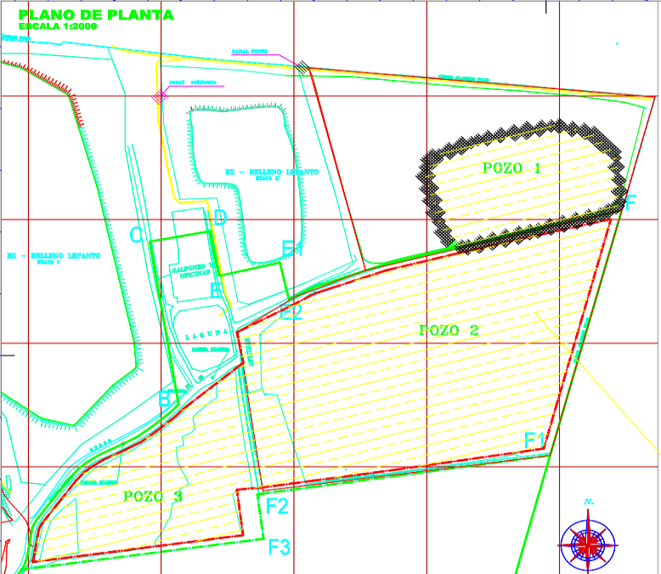
Figura 4 | Fuente: Industrial y Minera Los Esteros Limitada.
Descripción del medio de prueba: Plano de emplazamiento de pozos en los que se realizan actividades de extracción de áridos y rellenamiento en Fundo Lepanto.

Registros
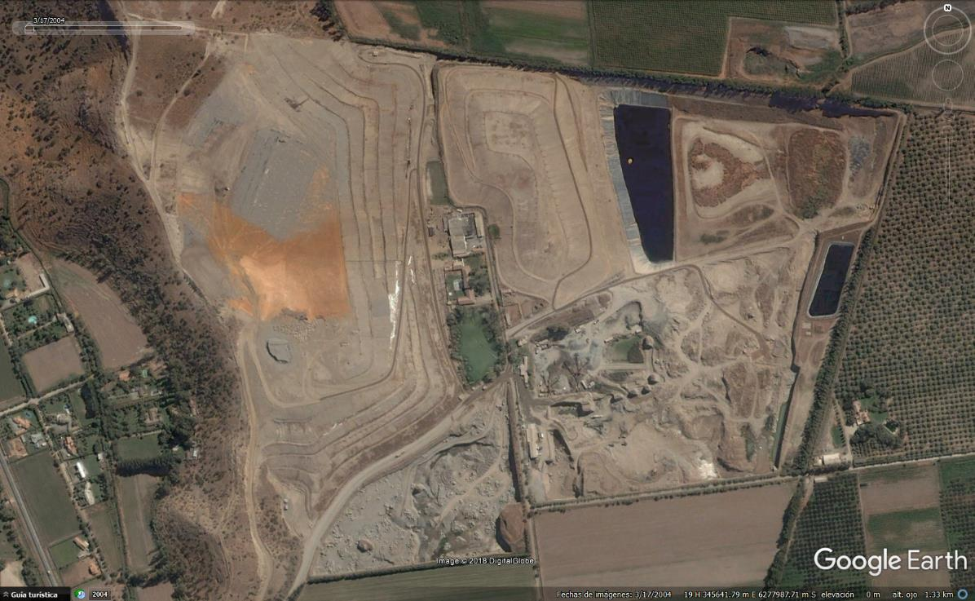
Figura 5 | Fuente: Google Earth
Descripción del medio de prueba: Imagen satelital disponible corresponde al día 17 de marzo de 2004, fecha en que el titular ya contaba con la RCA N° 376/2003; de lo observado se puede colegir que el nivel de cota en los pozos 1, 2 y 3 es similar a lo declarado en la DIA “Proyecto los Esteros de Marga Marga Recuperación de Pozo de Extracción de Áridos en Abandono”. En los sectores correspondientes a los pozos N° 1 y 3 no se observan actividades de extracción de áridos ni de rellenamiento; sin embargo, en el sector norponiente del pozo 2 se puede observar maquinaría de procesamiento de áridos, remarcado en círculo azul.

Registros
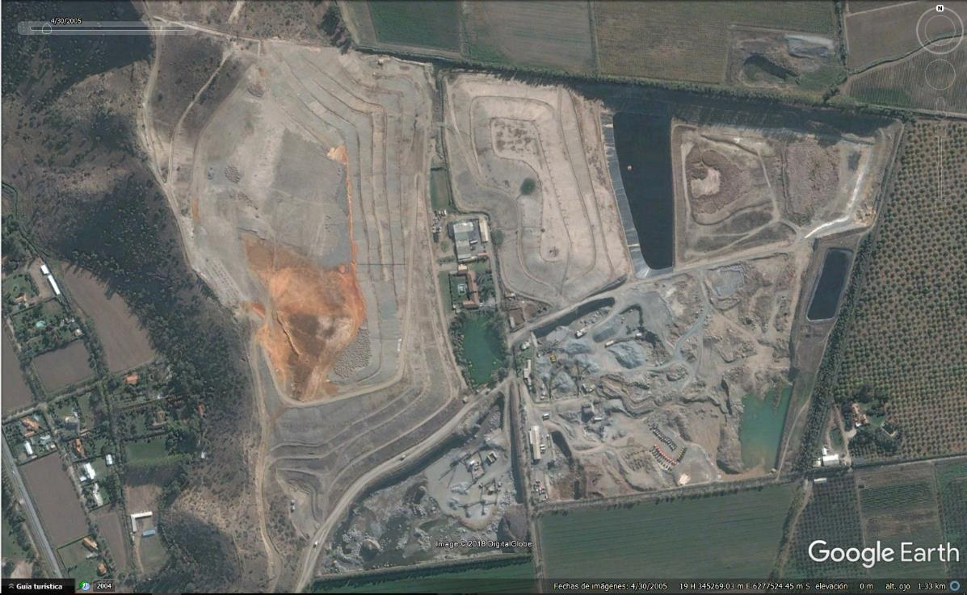
Figura 6 | Fuente: Google Earth
Descripción del medio de prueba: En la imagen satelital del día 30 de abril de 2005, se observan el mismo nivel de cota en los 3 pozos (respecto a la figura anterior), por lo que no es posible constatar por este medio actividades de extracción de áridos en comparación a la imagen del 2004, pero se puede distinguir la implementación de una nueva planta de procesamiento de áridos en el sector del pozo N°3.

Registros
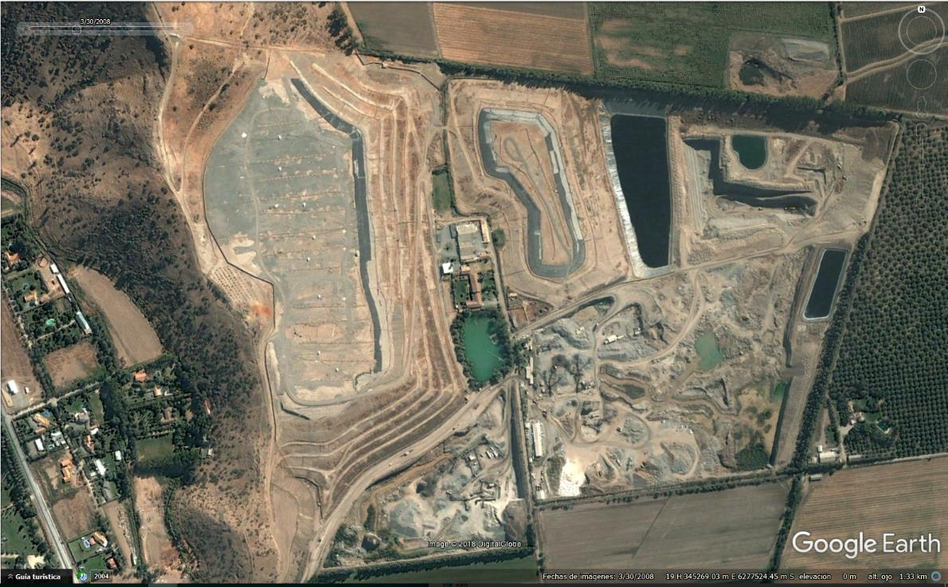
Figura 7 | Fuente: Google Earth
Descripción del medio de prueba: En la imagen satelital del día 30 de marzo de 2008, en comparación a la figura analizada anteriormente se puede apreciar el avance de actividades de extracción de áridos en el pozo n°1 (se demarca en rojo) que abarca una superficie aproximada de 1,9 hectáreas, 5 años después de haber declarado que este era un pozo en abandono en el que no había interés en retomar las actividades de extracción áridos. Los pozos n°2 y 3, mantienen las mismas características que presenta la imagen del año 2005.

Registros
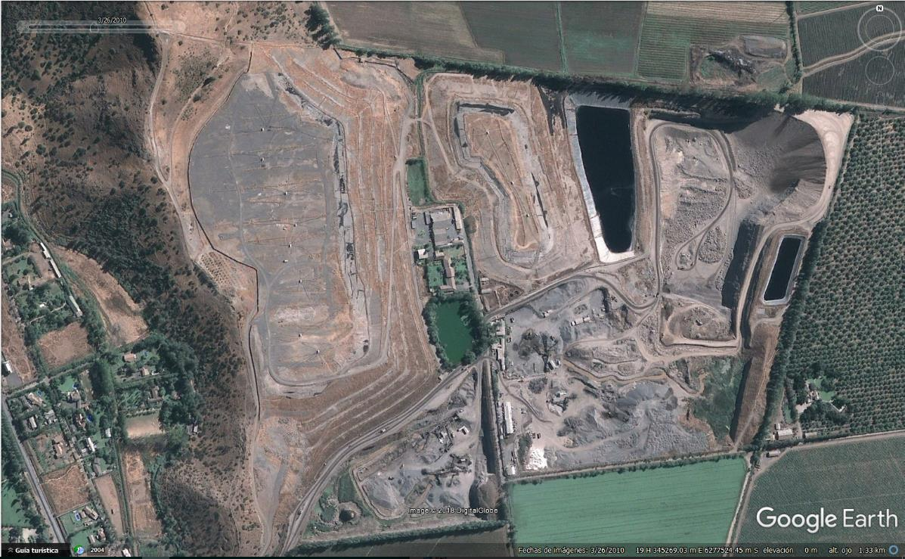
Figura 8 | Fuente: Google Earth
Descripción del medio de prueba: En la imagen satelital del día 26 de marzo de 2010 se destaca el avance en superficie y profundidad de la extracción de áridos en el pozo n°1 y el costado nororiente del pozo n°2; la demarcación roja de línea continua muestra el avance de la excavación en una superficie aproximada de 8 hectáreas, la demarcación roja de línea segmentada muestra el avance de la excavación del año 2008. En tanto, en el pozo n°3 no se aprecian intervenciones, en comparación a la imagen del 2008.

Registros
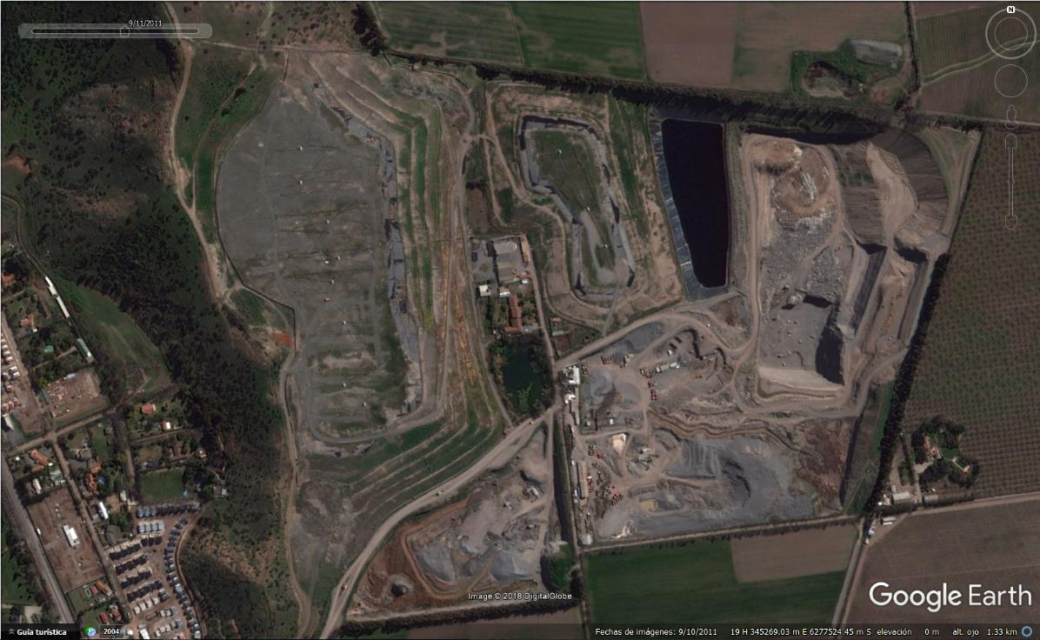
Figura 9 | Fuente: Google Earth
Descripción del medio de prueba: En la imagen satelital del día 10 de septiembre de 2011, se observa la actividad de extracción de áridos en el costado nororiente del pozo n°2, destacándose que se eliminó una antigua piscina de lixiviados. También se puede constatar labores de rellenamiento en el sector norte del pozo n°1 la que se demarca en verde. En el pozo n°3 no se aprecian cambios, en comparación a la imagen del 2010.

Registros
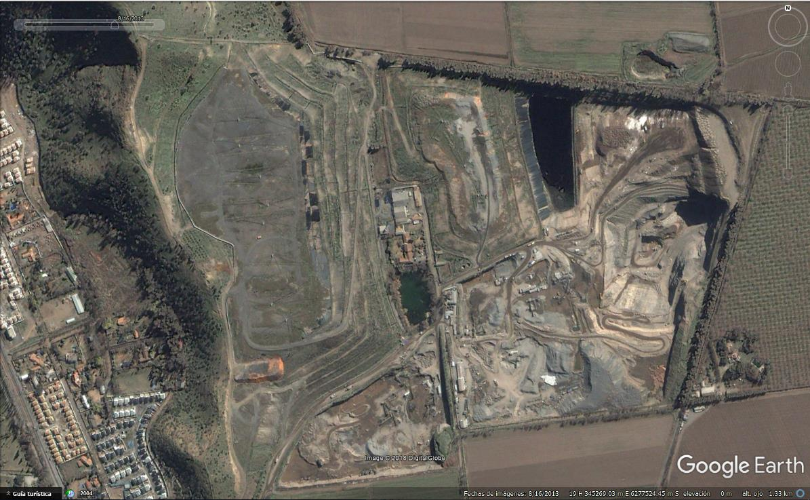
Figura 10 | Fuente: Google Earth
Descripción del medio de prueba: En la imagen satelital del día 16 de agosto de 2013, se puede apreciar que continúan las operaciones de rellenamiento del pozo n°1 (demarcado en verde) y extracción de áridos en el pozo n°2. En tanto en el pozo n°3 se observa la operación de la planta de procesamiento de áridos de la que se constató su implementación durante el primer semestre del año 2005. Cabe señalar que esta imagen satelital se capturó tres semanas después de haber obtenido la RCA N°366/2013.

Registros
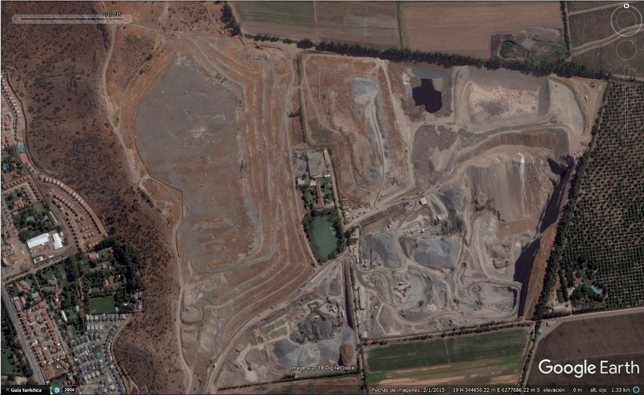
Figura 11 | Fuente: Google Earth
Descripción del medio de prueba: El día 1 de febrero de 2015 se capturó imagen satelital que muestra las labores de habilitación de celda para la disposición de residuos industriales en el pozo n°1 (demarcado en amarillo), el avance de las actividades de extracción de áridos en el sector oriente del pozo n°2 (demarcado en rojo), así como el avance de labores de rellenamiento de pozo en el sector nororiente del mismo pozo (demarcado en verde). Por otro lado, se aprecia la acumulación de árido procesado en las plantas ubicadas en el pozo n°2 y 3.

Registros
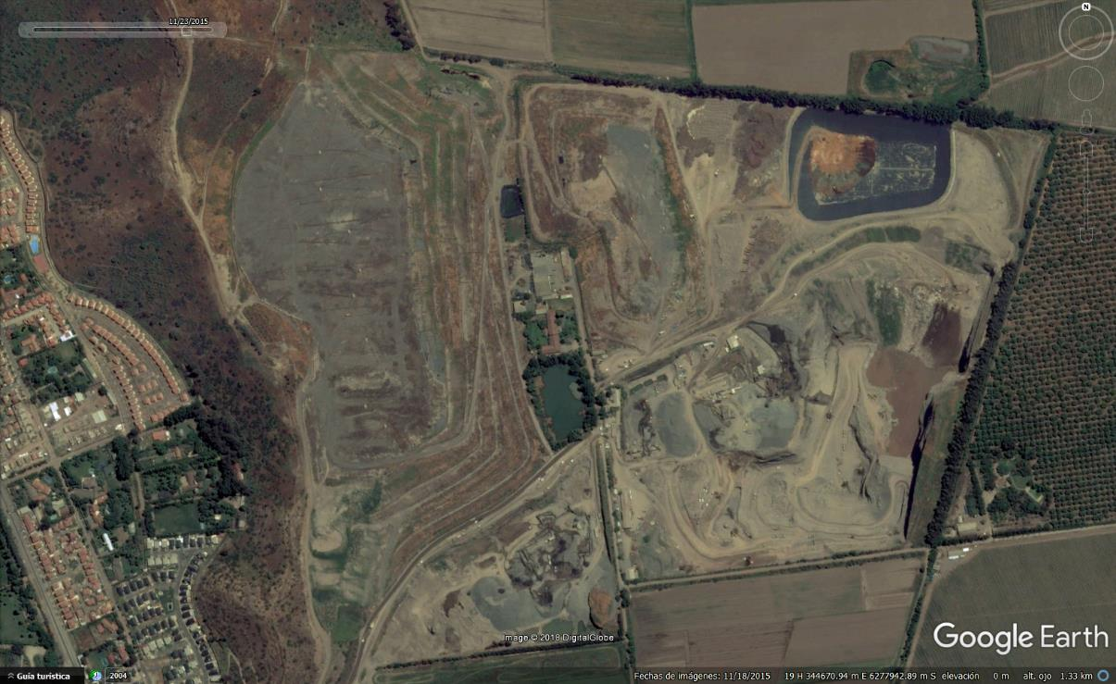
Figura 12 | Fuente: Google Earth
Descripción del medio de prueba: En la imagen satelital del día 18 de noviembre de 2015 se destaca la disposición de residuos de Molymet en la celda habilitada para estos fines (demarcada en amarillo), y la eliminación de la piscina de lixiviados del ex vertedero Lepanto (ver rectángulo anaranjado); también se observa el avance de las actividades de extracción de áridos en el sector oriente y sur del pozo n°2, así como el avance de labores de rellenamiento de pozo en el sector nororiente del mismo pozo (demarcado en verde). Igualmente se puede constatar la acumulación de árido procesado en las plantas ubicadas en el pozo n°2 y 3.

Registros
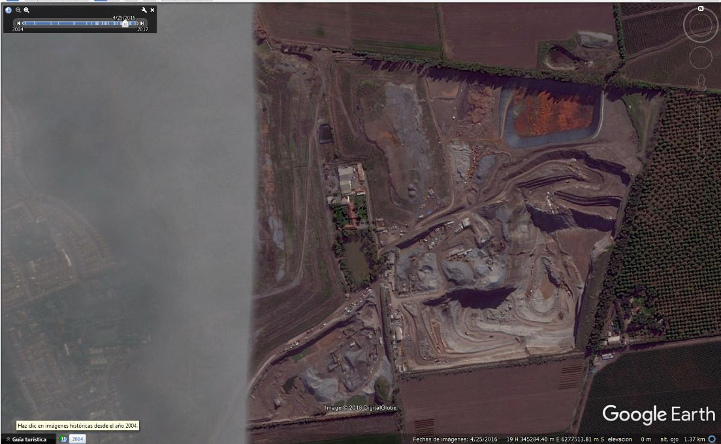
Figura 13 | Fuente: Google Earth
Descripción del medio de prueba: En la imagen satelital del día 25 de abril de 2016, en comparación a la imagen anterior, se destaca el avance de la extracción de áridos en el sector oriente y sur del pozo n°2 en superficie y profundidad.

Registros
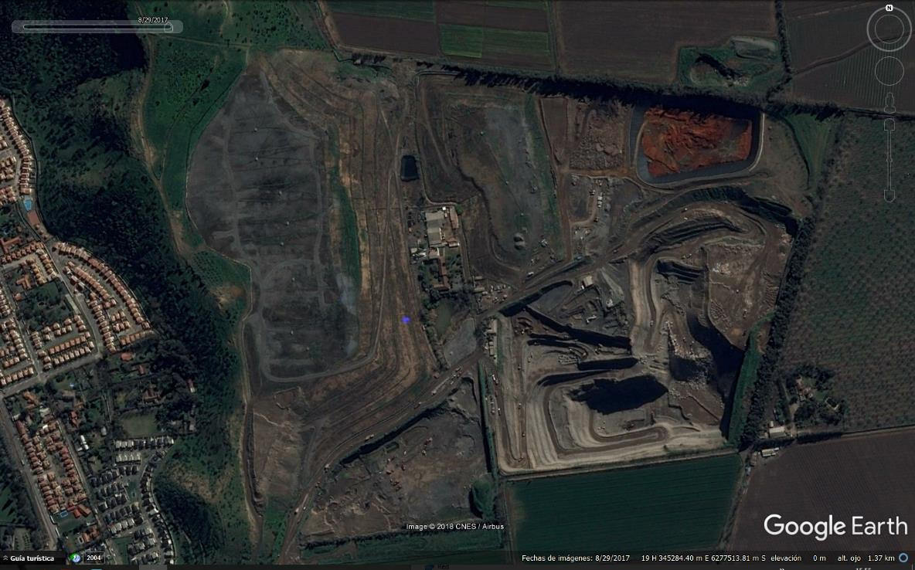
Figura 14 | Fuente: Google Earth
Descripción del medio de prueba: En la imagen satelital del día 29 de agosto de 2017se observa el avance, en profundidad y superficie, de las labores de extracción de áridos en el pozo n°2, donde se distingue el desplazamiento de la planta de procesamiento de áridos al sector norte del pozo n°2, y la extracción de áridos en el sector poniente de éste, colindante al pozo n°3.

Registros
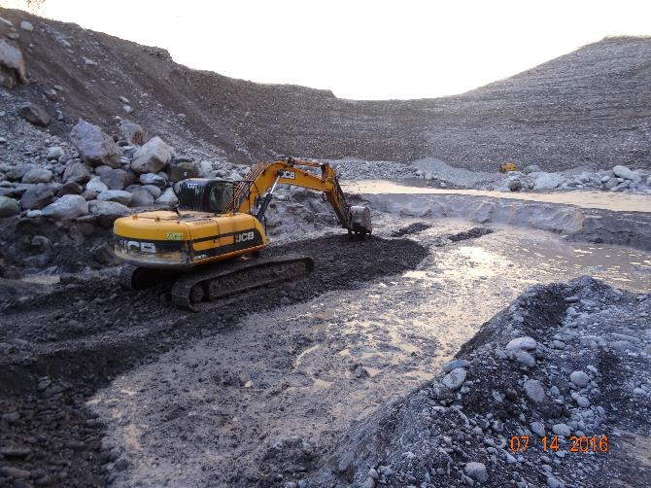 |  |  | 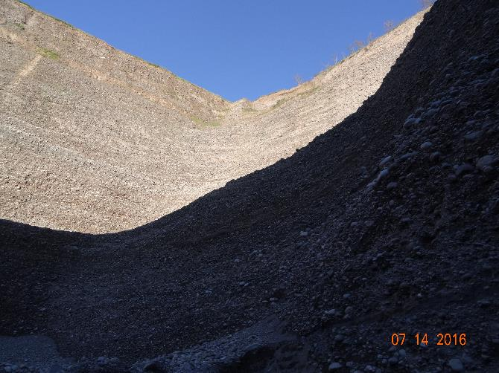
Fotografía 1. | Fecha: 14-07-2016 |  | Fotografía 2 | Fecha: 14-07-2016
Coordenadas UTM DATUM WGS84 HUSO 19 | Norte: 6.277.362 m. | Este: 345.623 m | Coordenadas UTM DATUM WGS84 HUSO 19 | Norte: 6.277.366 m. | Este: 345.760 m.
Descripción del medio de prueba:  Extracción de áridos en pozo 2 de la Hijuela IV del Fundo Lepanto. |  |  | Descripción del medio de prueba:  Fotografía del sector oriente de la excavación de áridos en el pozo 2 de la Hijuela IV del Fundo Lepanto. Vista desde el punto de excavación más profundo hacia nivel de suelo.

Registros
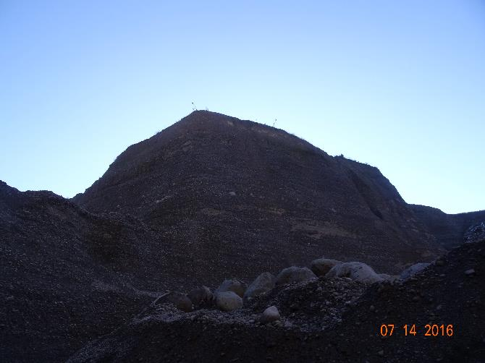 |  |  | 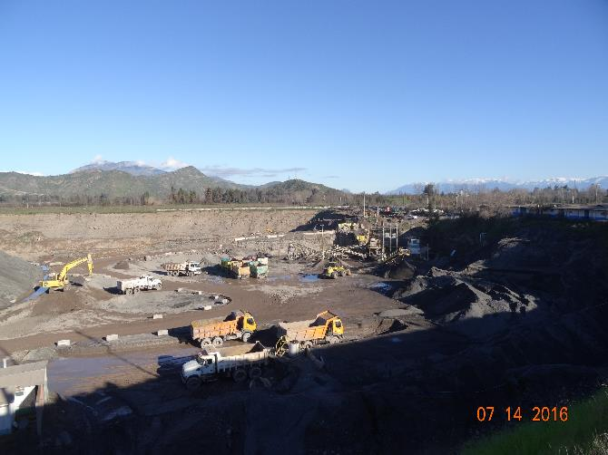
Fotografía 3. | Fecha: 14-07-2016 |  | Fotografía 4 | Fecha: 14-07-2016
Coordenadas UTM DATUM WGS84 HUSO 19 | Norte: 6.277.349 m. | Este: 345.673 m | Coordenadas UTM DATUM WGS84 HUSO 19 | Norte: 6.277.493 m. | Este: 345.410 m.
Descripción del medio de prueba:  Fotografía de la excavación de áridos en el pozo 2 de la Hijuela IV del Fundo Lepanto. Vista desde el punto de excavación más profundo hacia nivel de suelo. |  |  | Descripción del medio de prueba:  Fotografía de planta de procesamiento de áridos emplazada en el pozo 2 de la Hijuela IV del Fundo Lepanto. Vista desde nivel de suelo.

Registros
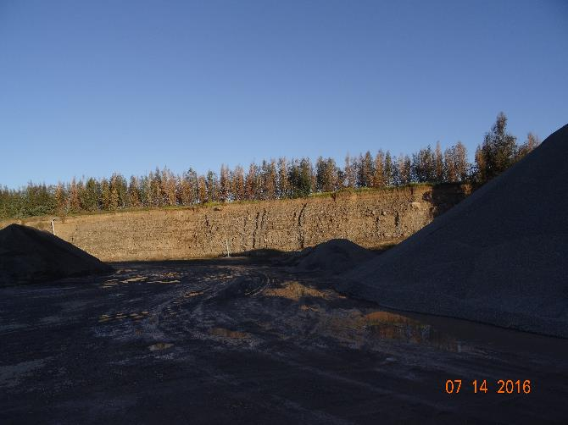 |  |  | 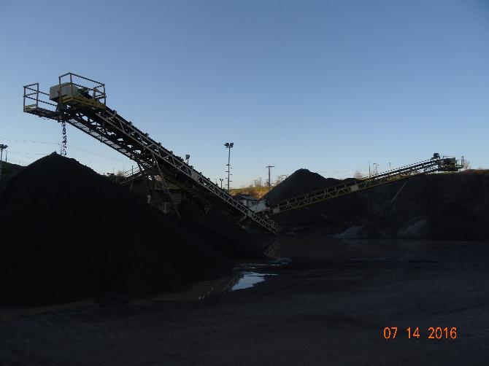
Fotografía 5. | Fecha: 14-07-2016 |  | Fotografía 6 | Fecha: 14-07-2016
Coordenadas UTM DATUM WGS84 HUSO 19 | Norte: 6.277.180 m. | Este: 345.207 m. | Coordenadas UTM DATUM WGS84 HUSO 19 | Norte: 6.277.180 m. | Este: 345.207 m.
Descripción del medio de prueba:  Fotografía del pozo 3 de la Hijuela IV del Fundo Lepanto. Vista desde nivel de excavación. |  |  | Descripción del medio de prueba:  Fotografía de planta de procesamiento de áridos emplazada en el pozo 3 de la Hijuela IV del Fundo Lepanto. Vista desde nivel de excavación.

Manejo de Residuos

Número de hecho constatado: 2 | Estación N°: 2 y 3.
Exigencias:

RCA N°376/2003
Considerando 3.2.1 letra e)
Se considerará una permeabilidad de 10-7 cm/seg., para cada uno de los pozos, tanto en sus bases como en sus taludes.

Considerando 5.4.14
Que, deberá impermeabilizar la base y taludes de los tres pozos, con un sistema que permita obtener una permeabilidad de 10-7 cm/seg con el objeto de evitar la posible infiltración de líquidos percolados, que potencialmente puedan generarse.

Considerando 5.4.15
Que, sólo se podrán disponer, en los tres Pozos del proyecto, los siguientes tipos de residuos, según sea RESCON y ESMUN: tierra vegetal, áridos, restos de hormigón, tuberías de cemento, mortero de estucos, ladrillos, cerámicas, porcelana, volcanita, adobes, despuntes de materiales de construcción en general tales como enfierradura, zinc y madera.

Considerando 5.4.16
Que, estará prohibida la recepción y disposición en los tres Pozos, de embalajes (cartón, papel, plásticos, nylon, etc.), residuos sólidos domiciliarios, residuos industriales y peligrosos, todos los cuales deben ser dispuestos en rellenos sanitarios o rellenos industriales.

RCA N°366/2013
Considerando 3.8.1.1
Residuos que se depositan de acuerdo Plan de Recuperación del ex Pozo de Extracción de Áridos Lepanto.
Los residuos RESCON, ESMUN y asimilables a estos que se depositan de acuerdo al plan de recuperación del ex pozo de extracción de áridos Lepanto, son residuos de la construcción, residuos municipales inorgánicos y residuos asimilables a cualquiera de los residuos anteriores, todo ello en el marco de la normativa sanitaria y ambiental vigente. Estos son los siguientes:
a. Escarpes del mismo terreno.
b. Escarpes de terrenos y demoliciones de viviendas.
c. Tierras no utilizadas como áridos comercializables.
d. Rocas o áridos de mayor tamaño que no sirven para su comercialización. e. Restos de hormigón.
f. Tuberías de cemento.
g. Mortero de estucos.
h. Escombros o restos de ladrillos.
i. Escombros o restos de cerámicas.
j. Escombros o restos de porcelana.
k. Escombros o restos de volcanita y tabiquería.
l. Escombros o restos de adobes.
m. Otros despuntes de materiales de la construcción en general, tales como: enfierraduras, zinc, maderas y tejas.

La caracterización de los componentes que forman parte de estos residuos, indicando las fracciones generales que los componen, se detallan en la tabla presentada en la respuesta a la pregunta 21, de la adenda N°1.
Por lo tanto, no se permitirá disponer los siguientes residuos:
i. Residuos líquidos, tales como los restos de pintura, aceites, solventes o aguas residuales.
ii. Residuos peligrosos.
iii. Residuos domiciliarios e industriales de cualquier tipo.
iv. Restos de ramas, residuos vegetales o alimentos.
v. Material de embalaje tales como papel, cartón, plástico, entre otros.
vi. Lodos orgánicos e inorgánicos.
vii. Neumáticos y residuos voluminosos tales como lavadoras, refrigeradores, etc.

Hechos:
Durante la inspección ambiental del 14 de julio de 2016 se constató en el pozo 2 el frente de trabajo de disposición de residuos de construcción y comunales, los que se disponen en terrazas.

A causa de las precipitaciones de la jornada anterior, no fue posible constatar la descarga de residuos. Según lo indicado por Felipe Leiva (Jefe de Terreno), se disponen aproximadamente entre 900 y 1.000 m3/día de residuos (130 a 150 camiones/día).

Sin embargo, durante la inspección ocular, además de RESCON Y ESMUN se pudo constatar entre los residuos dispuestos: bins plásticos, tambores metálicos, envases de pintura, aerosoles, madera, pallets, letreros, colchones, sillones, sofás, papeles, bolsas plásticas, neumáticos, repuestos de vehículos, restos de poda de árboles, ropa, botellas plásticas, entre otros. Dentro de los residuos dispuestos, no se observaron residuos domiciliarios orgánicos.

Esteban Basterrica (Encargado de Seguridad) indicó que la inspección de residuos se realiza viendo la superficie de la tolva del camión que ingresa.

Felipe Leiva señaló que la disposición de residuos realizada bajo la cota 580 no cuenta con impermeabilización basal, y que la impermeabilización implementada en el pozo 1 es exclusivo para la disposición de residuos industriales provenientes de Molymet.

Registros
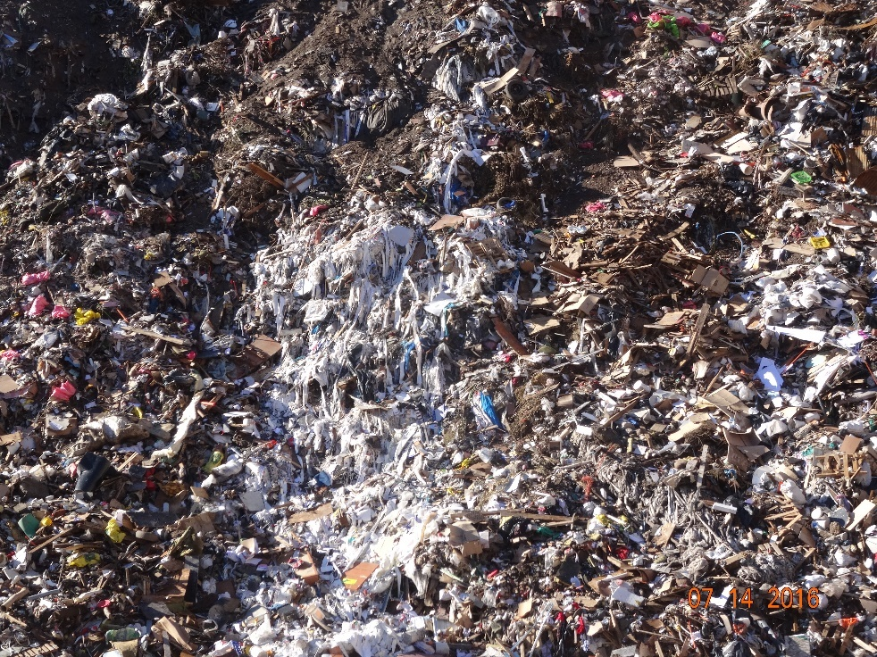 |  |  | 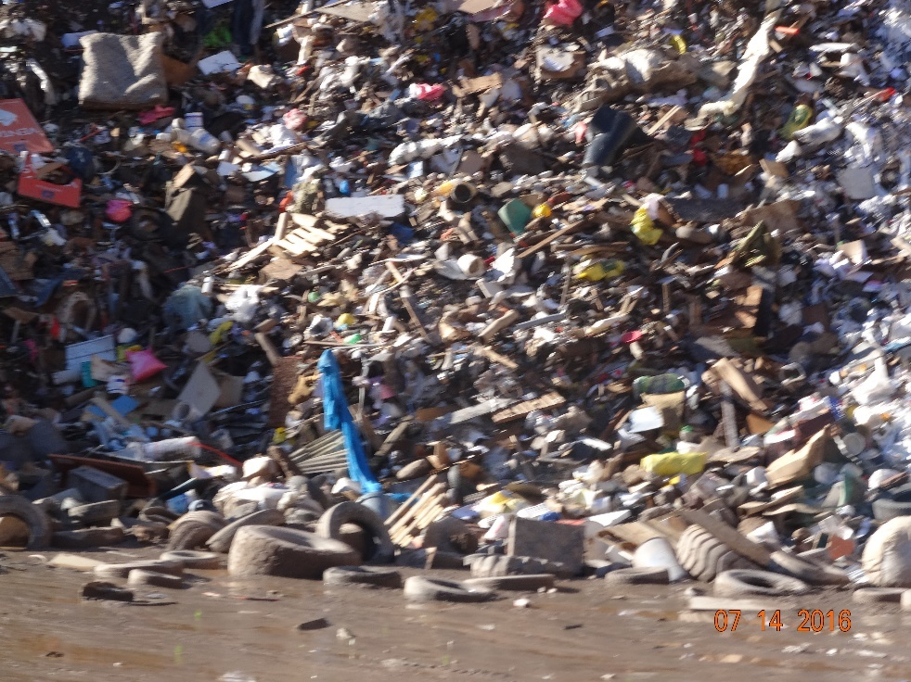
Fotografía 7. | Fecha: 14-07-2016 |  | Fotografía 8 | Fecha: 14-07-2016
Coordenadas UTM DATUM WGS84 HUSO 19 | Norte: 6.277.435 m. | Este: 345.687 m. | Coordenadas UTM DATUM WGS84 HUSO 19 | Norte: 6.277.435 m. | Este: 345.687 m.
Descripción del medio de prueba:  Papeles. |  |  | Descripción del medio de prueba:  Neumáticos.

Registros
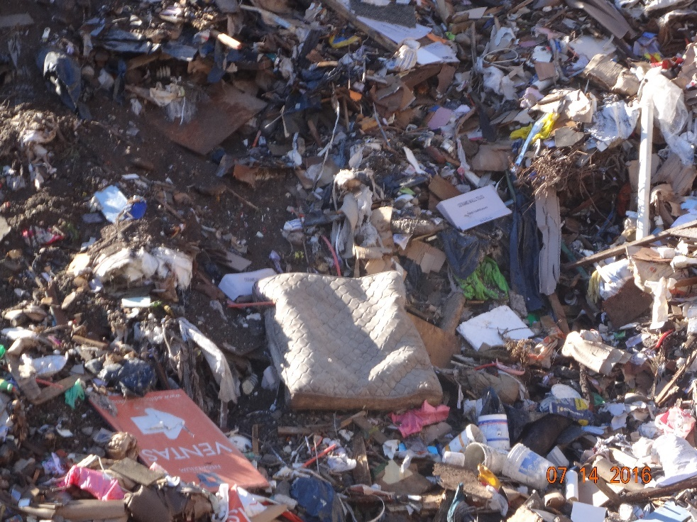 |  |  | 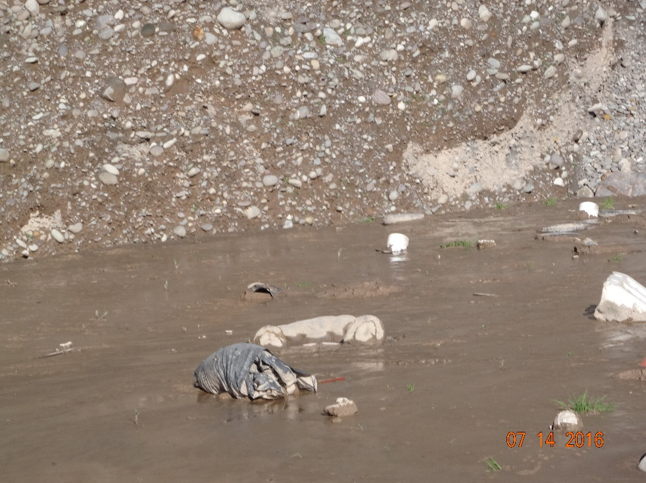
Fotografía 9. | Fecha: 14-07-2016 |  | Fotografía 10 | Fecha: 14-07-2016
Coordenadas UTM DATUM WGS84 HUSO 19 | Norte: 6.277.435 m. | Este: 345.687 m. | Coordenadas UTM DATUM WGS84 HUSO 19 | Norte: 6.277.435 m. | Este: 345.687 m.
Descripción del medio de prueba:  Residuos voluminosos (colchón), ropa, retos de poda. |  |  | Descripción del medio de prueba:  Residuos voluminosos, sillón.

Registros
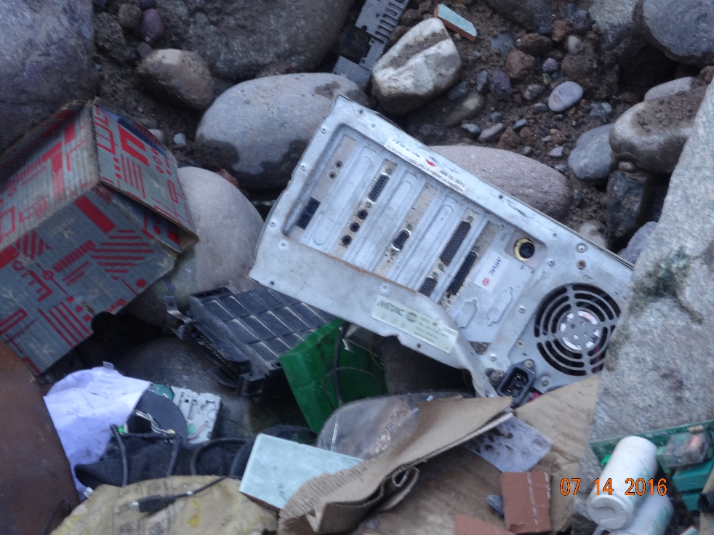 |  |  | 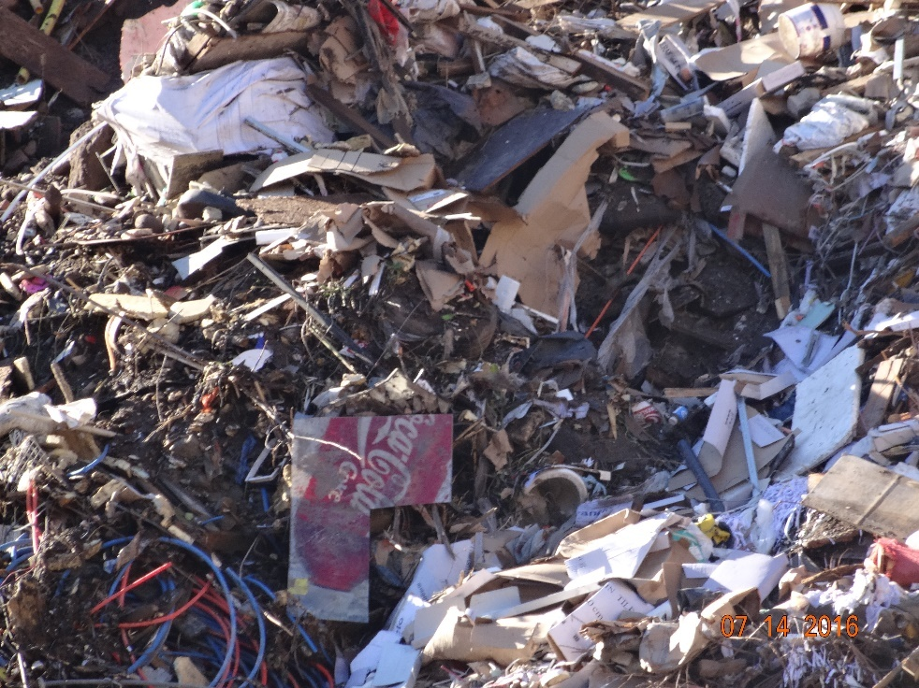
Fotografía 11. | Fecha: 14-07-2016 |  | Fotografía 12 | Fecha: 14-07-2016
Coordenadas UTM DATUM WGS84 HUSO 19 | Norte: 6.277.534 m. | Este: 345.695 m. | Coordenadas UTM DATUM WGS84 HUSO 19 | Norte: 6.277.435 m. | Este: 345.687 m.
Descripción del medio de prueba:  Basura electrónica y repuestos de vehículos. |  |  | Descripción del medio de prueba:  Embalaje, papeles y cartones.

Registros
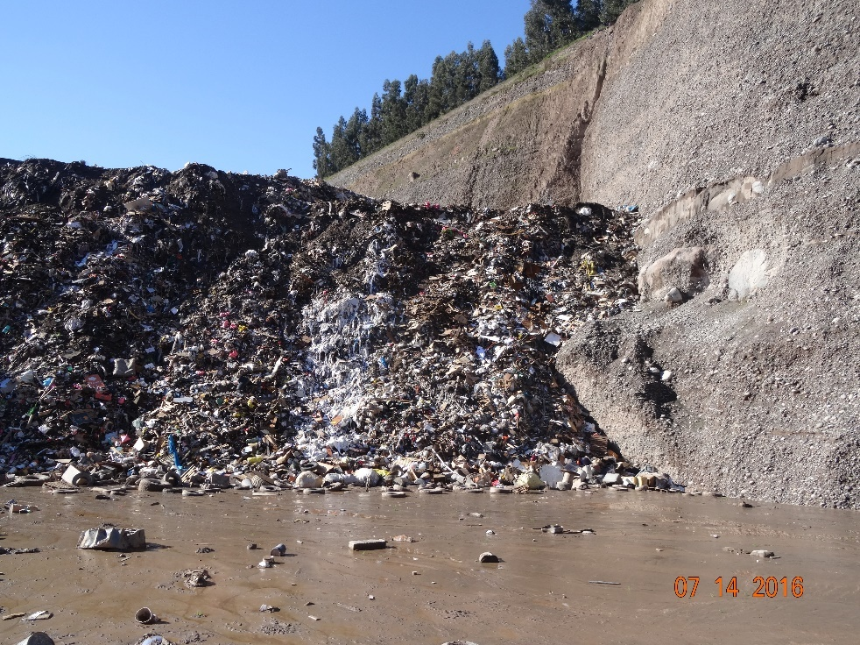 |  |  | 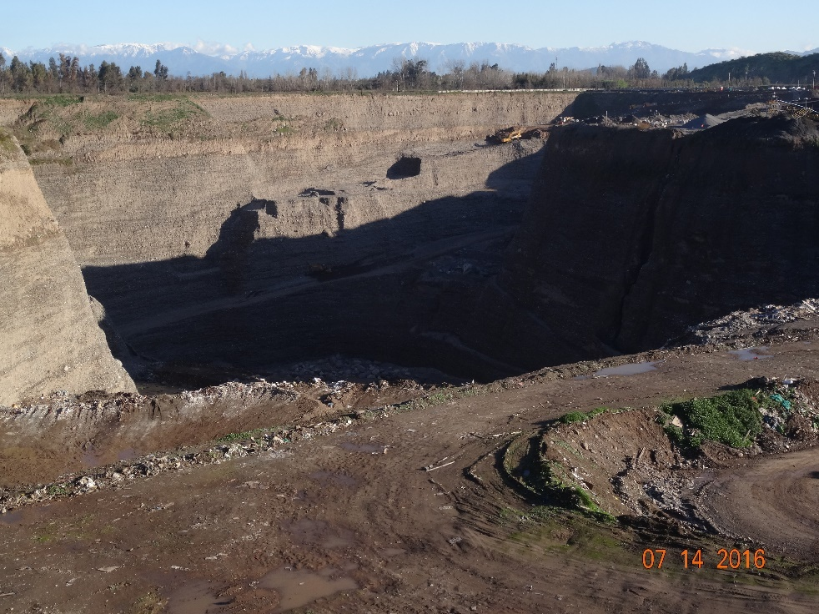
Fotografía 13. | Fecha: 14-07-2016 |  | Fotografía 14 | Fecha: 14-07-2016
Coordenadas UTM DATUM WGS84 HUSO 19 | Norte: 6.277.435 m. | Este: 345.687 m. | Coordenadas UTM DATUM WGS84 HUSO 19 | Norte: 6.277.654 m. | Este: 345.859 m.
Descripción del medio de prueba:  Disposición de residuos en zona no impermeabilizada, tanto en su base como taludes. |  |  | Descripción del medio de prueba:  Vista desde plataforma de disposición de residuos a nivel de suelo, zona no impermeabilizada, tanto en su base como taludes.

Número de hecho constatado: 3 | Estación N°: 2 y 3.
Exigencias:
RCA N°366/2013

Considerando 3.7.2.2
Instalación de la Membrana Polietileno Alta Densidad (HDPE).
Se trata de una membrana de HDPE de 1,5 mm de espesor que corresponde a una barrera de impermeabilización ante la posibilidad de surgimiento de líquidos y/o gases escurridos. En el proceso de instalación de las geomembranas de HDPE, considera los siguientes aspectos:
Las uniones o empalmes serán examinados y probados visualmente para evitar imperfecciones. …
… En los sectores en que transitarán camiones y maquinarias dentro del pozo, se implementará doble recubrimiento de impermeabilización de tal manera de minimizar su deterioro.

Considerando 3.8.1.1
…
10. Cuando se avecinen los períodos de lluvias, se reforzará el camino de acceso al pozo con material granular existente en el mismo lugar.
11. El proceso de rellenamiento que forma parte del presente proyecto, se ejecutará de acuerdo a lo descrito en los puntos anteriores, es decir, con avances de oriente a poniente y de norte a sur, hasta llegar a la cota natural del terreno, 602, menos 2 m, en donde ocurrirá la disposición de la impermeabilización o el sellado final del depósito.

Hechos:
Durante la inspección ambiental del 14 de julio de 2016 se constató en el pozo 1 que ya se encuentra rellenado hasta la cota 600 con RESMUN y RESCON, excepto por el sector en el que se emplaza una piscina impermeabilizada de 422.000 m3 y 25 metros de profundidad, según lo indicado en terreno por Esteban Basterrica (Encargado de Seguridad), en la que se disponen residuos industriales provenientes de Molymet. Soledad Benítez indicó que la recepción de escorias de Molymet comenzó en noviembre del año 2015.

Felipe Leiva indicó que diariamente ingresan 12 a 15 camiones/día, con 15 toneladas (aproximadamente) de residuos de Molymet, cada uno.

Se constató la implementación de un canal de captación de aguas lluvia en el sector oriente y sur de la piscina, y también hay pretiles de tierra para evitar el ingreso de agua.

En tanto, en el sector norponiente de la piscina se detectó la rotura de la lámina de impermeabilización en su talud oriente y la disposición de residuos de Molymet fuera de la piscina. Felipe Leiva y Esteban Basterrica señalaron que esto se debió a que en abril de 2016, producto de un evento de precipitaciones, los camiones de Molymet no pudieron ingresar a la plataforma que lleva al interior de la piscina, por lo que descargaron desde el borde superior al costado oriente de ésta, provocando la rotura del liner y la disposición de residuos fuera de la piscina.

Examen de Información:

Mediante el requerimiento de información realizado a Industrial y Minera Los Esteros Limitada, mediante la Resolución Exenta N° 91/2017 del 10 de febrero de 2017 (Anexo 8), del cual no se tuvo respuesta por parte del titular, el que se reiteró, bajo apercibimiento de sanción, mediante la Resolución Exenta N° 953/2017, del 25 de agosto de 2017 (Anexo 9), se solicitó al titular la caracterización de peligrosidad y muestreos estadísticos de los residuos industriales sólidos inertes provenientes de la empresa Molymet S.A., de acuerdo con los análisis de test TCPLP inorgánicos, test de corrosividad, test de reactividad y test de inflamabilidad, efectuada durante el año 2016. Al respecto, Industrial y Minera Los Esteros limitada, adjunto al escrito del 12 de septiembre de 2017(Anexo 10), envió dos informes de "Muestreo para determinar características de peligrosidad de los residuos", realizados por CESMEC, correspondientes a febrero de 2016 y mayo de 2016., y dos "Informes de Análisis RESPEL", realizados por Análisis Ambiental S.A., de fechas octubre 2016 y enero 2017 (Anexo 25).

Dichos informes señalan que los residuos provenientes de Molymet, cuyas muestras fueron tomadas en la celda ubicada en pozo 1, no presentan características de peligrosidad de acuerdo a lo establecido en el DS N°148/2003 del MINSAL.

El escrito del 12 de septiembre de 2017 también señala que en relación al Acta de Inspección de esta Superintendencia, de fecha 14 de julio de 2016, en que se constató la rotura de la lámina de impermeabilización en su talud oriente, cabe tener presente que ello ya fue reparado, sin presentar el debido registro que dé cuenta de ello.

Registros
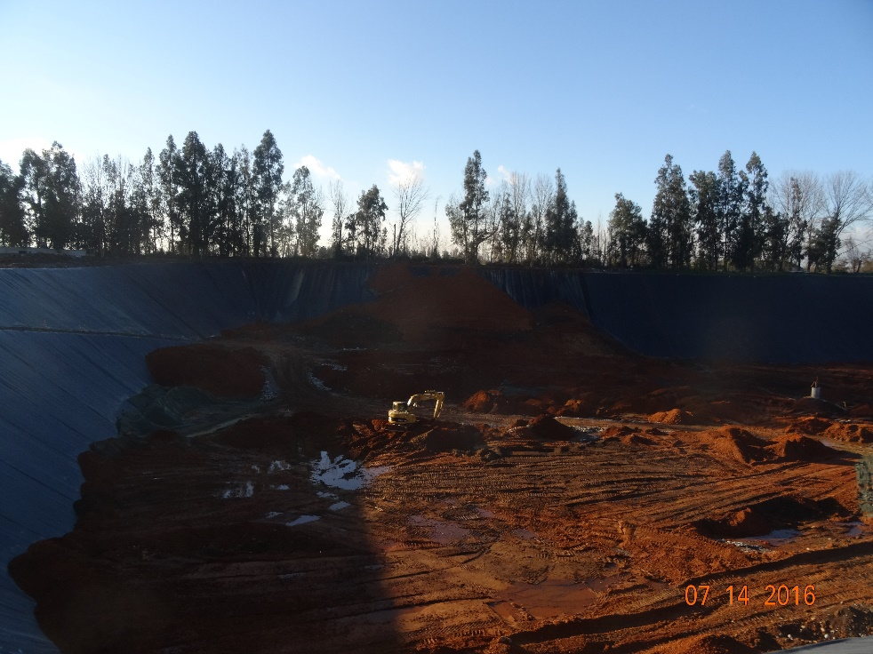 |  |  | 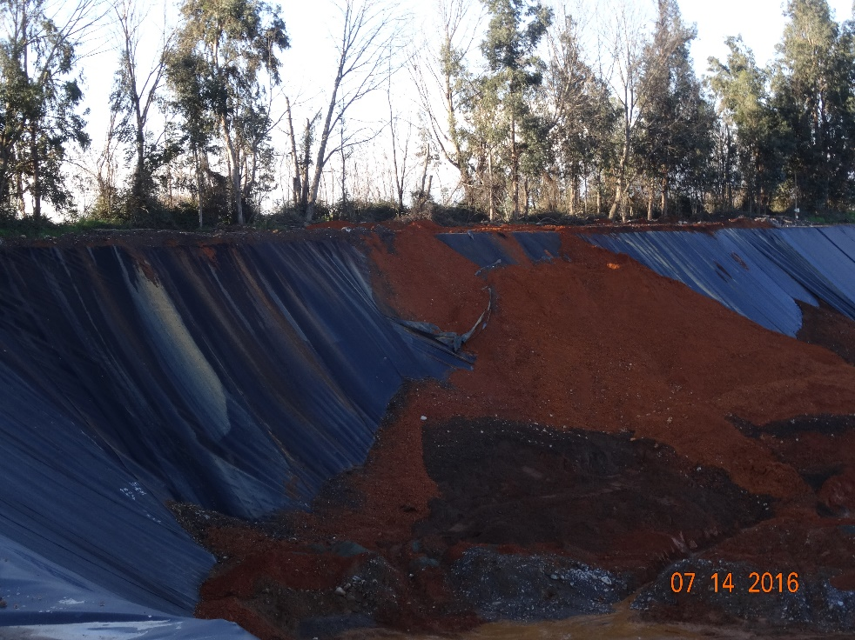
Fotografía 15. | Fecha: 14-07-2016 |  | Fotografía 16 | Fecha: 14-07-2016
Coordenadas UTM DATUM WGS84 HUSO 19 | Norte: 6.277.435 m. | Este: 345.687 m. | Coordenadas UTM DATUM WGS84 HUSO 19 | Norte: 6.277.654 m. | Este: 345.859 m.
Descripción del medio de prueba:  Acceso a celda de disposición de residuos industriales de Molymet. |  |  | Descripción del medio de prueba:  Rotura de liner de HDPE en sector norponiente de celda de disposición de residuos industriales de Molymet.

Registros
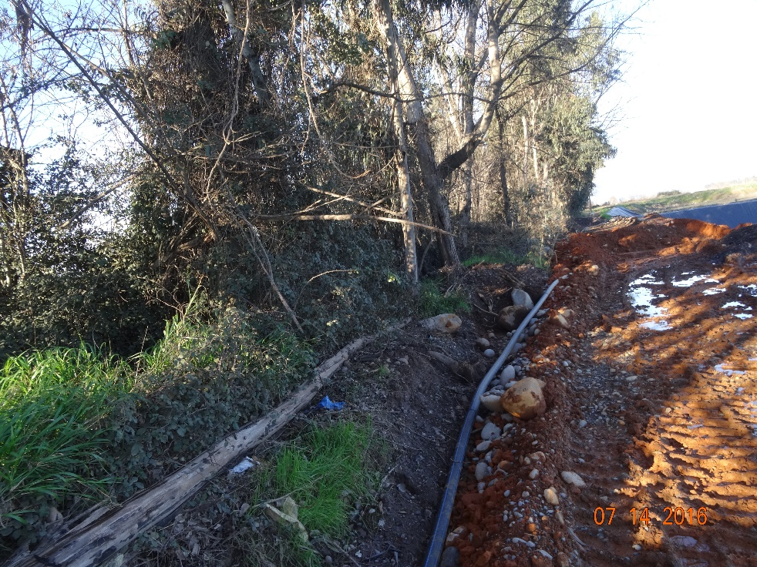 |  |  | 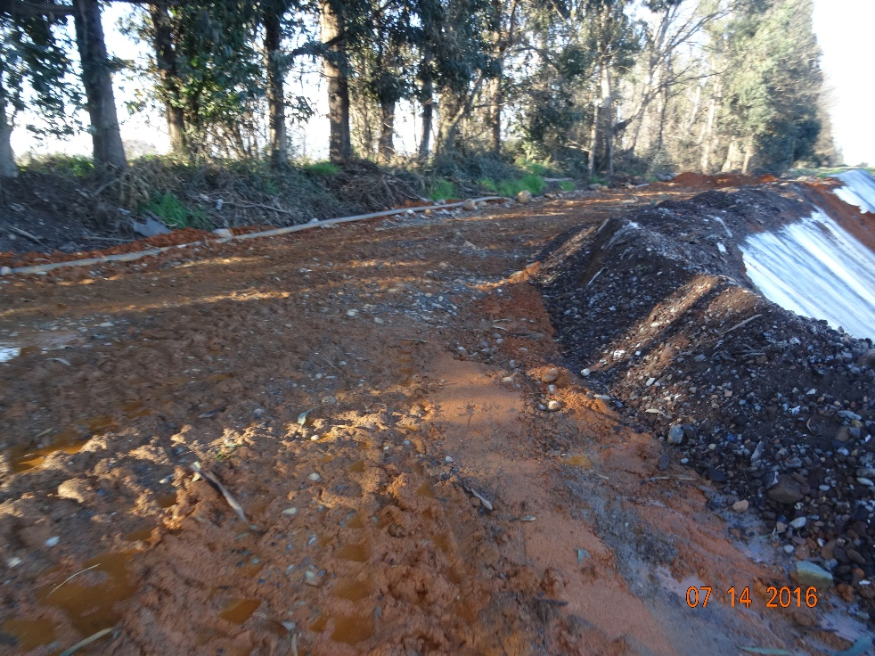
Fotografía 17. | Fecha: 14-07-2016 |  | Fotografía 18 | Fecha: 14-07-2016
Coordenadas UTM DATUM WGS84 HUSO 19 | Norte: 6.277.435 m. | Este: 345.687 m. | Coordenadas UTM DATUM WGS84 HUSO 19 | Norte: 6.277.654 m. | Este: 345.859 m.
Descripción del medio de prueba:  Residuos industriales de Molymet dispuestos fuera de celda impermeabilizada. |  |  | Descripción del medio de prueba:  Residuos industriales de Molymet dispuestos fuera de celda impermeabilizada.

CONCLUSIONES

Los resultados de las actividades de fiscalización, asociados los Instrumentos de Carácter Ambiental indicados en el punto 3, permitieron identificar ciertos hallazgos que se describen a continuación:

N° Hecho constatado | Materia específica objeto de la fiscalización ambiental. | Exigencia asociada | Hallazgo
1 | Extracción de Áridos. | Exigencias:  RCA N°376/2003  Considerando 3.2  Descripción del Proyecto  El Proyecto consiste en la recuperación de 25,30 hectáreas (Has) de terrenos del fundo Lepanto, mediante actividades de relleno con escombros municipales (ESMUN) y residuos de la construcción (RESCON). La superficie total se divide en tres etapas, las cuales se presentan en Anexo I:  Etapa I, Pozo 1: de 10,39 Has de superficie y 22,5 m de profundidad  Etapa II: Pozo 2: de 12,68 Has de superficie y 20,0 m de profundidad  Etapa III, Pozo 3: de 2,23 Has de superficie y 18,0 m de profundidad  En cada caso, cuando se llegue a la cota de superficie, se procederá a la instalación de una capa de sustento vegetal que permita la rehabilitación del terreno.  Considerando 3.2.1 letra b)  Etapa de Construcción  b) Definición de aspectos técnicos  i Los pozos de extracción de áridos abandonados ocupan una superficie equivalente a 25,30 Has. El primero de estos pozos, Pozo Nº 1, ubicado al oriente del ex Relleno Lepanto, tiene una superficie aproximada de 10,39 Has, y una profundidad de 22,5 m. El Pozo Nº 2 y Pozo Nº 3, comprenden una superficie aproximada de 14,91 Has y corresponden a pozos de una superficie aproximada de 12,68 Has y 2,23 Has, y profundidad de 20,0 m y 18,0 m, respectivamente.  ii Composición. La composición de los residuos de ESMUN y RESCON corresponde a: tierra vegetal, áridos, restos de hormigón, mortero de estucos, ladrillos, cerámicas, porcelana, volcanita, adobes, despuntes de materiales de construcción en general tales como enfierradura, zinc y madera.  iii Volumen ingreso diario. Se estima un ingreso diario de escombros equivalentes a alrededor de 662 toneladas, con un flujo vehicular de 66 viajes diarios estimados.  iv Volumen Disponible del Pozo Nº 1, aproximadamente al resultante de 10,39 Has de superficie y 22,5 m de profundidad.  v Volumen Disponible Pozo Nº 2 y Pozo Nº 3, será el correspondiente a 12,68 Has de superficie y 20,0 m de profundidad del Pozo 2; y de 2,23 Has de superficie y 18 m. de profundidad del Pozo 3; respectivamente.  Ley N°19.300 Sobre Bases Generales del Medio Ambiente  Artículo 10° letra i)  Los proyectos o actividades susceptibles de causar impacto ambiental, en cualesquiera de sus fases, que deberán someterse al sistema de evaluación de impacto ambiental, son los siguientes:  i)Proyectos de desarrollo minero, incluidos los de carbón, petróleo y gas comprendiendo las prospecciones, explotaciones, plantas procesadoras y disposición de residuos y estériles, así como la extracción industrial de áridos, turba o greda.  D.S. N° 40, de 2012, del Ministerio del Medio Ambiente, Aprueba Reglamento del Sistema de Evaluación de Impacto Ambiental.  Artículo 3° letra i.5.1  Tipos de proyectos o actividades.  Los proyectos o actividades susceptibles de causar impacto ambiental, en cualesquiera de sus fases, que deberán someterse al Sistema de Evaluación de Impacto Ambiental, son los siguientes:  i.5. Se entenderá que los proyectos o actividades de extracción de áridos o greda son de dimensiones industriales cuando:  i.5.1 Tratándose de extracciones en pozos o canteras, la extracción de áridos y/o greda sea igual o superior a diez mil metros cúbicos mensuales (10.000 m³/mes), o a cien mil metros cúbicos (100.000 m³) totales de material removido durante la vida útil del proyecto o actividad, o abarca una superficie total igual o mayor a cinco hectáreas (5 ha). | En el marco de la Evaluación Ambiental del "Proyecto los Esteros de Marga Marga Recuperación de Pozo de Extracción de Áridos en Abandono", el titular declara en el punto 1.4 de la Adenda N°1 :  “… este proyecto contempla la recuperación de tres pozos de extracción de áridos en abandono …  … Los pozos previamente identificados están en abandono, las faenas de extracción de áridos realizadas en el pasado, (desde 1931) han dado paso a una superficie estéril dentro de una zona agrícola, por tanto, el interés de este proyecto no es retomar las faenas extractivas de estos pozos sino por el contrario recuperarlos por la vía de su rellenamiento inicial con escombros tal como se define en el artículo 8.2.1.2 del PRMS y finalmente integrar esta superficie a su destino original.”  De lo anterior, se colige que al momento de la evaluación ambiental (primer trimestre del año 2003) no se realizan actividades de extracción de áridos en los pozos 1, 2 y 3 del Fundo Lepanto.  Posteriormente, durante la evaluación ambiental del proyecto “Modificación del Plan de Recuperación del Ex Pozo de Extracción de Áridos Lepanto" el titular del proyecto esgrimió erróneamente el concepto de caducidad de la RCA N° 376/2003, de acuerdo al artículo 25 ter de la Ley N°19.300 de 1994, modificada por la Ley N°20417, del 26 de enero de 2010; debido a que el Servicio de Evaluación Ambiental publicó el “Instructivo de Caducidad de Resoluciones de Calificación Ambiental”, mediante el ORD N°142034 del 21 de noviembre de 2014, en el que indica que con la entrada en vigencia del DS N°40/2012 (RSEIA) se materializa el concepto de Caducidad de RCA, y la RCA 366/2013 comenzó su proceso de evaluación ambiental cuando estaba vigente el antiguo Reglamento del Sistema de Evaluación Ambiental (DS N°95/2001). Adicionalmente, de la revisión de los antecedentes, se estima que el titular ejecutó actividades que se pueden considerar como “gestiones o actos” que acreditan la ejecución del proyecto calificado por la RCA N° 376/2003 relativas a la disposición de RESCON y ESMUN al ejecutar el Plan de Recuperación de Suelos y Reinserción Urbana de Los Pozos de Lepanto, previó a la promulgación del DS N°40/2012 (RSEIA) y del Instructivo sobre la definición de criterios que permiten constatar si un proyecto no ha iniciado su ejecución. Si bien, en el año 2010 la CONAMA cambió el criterio utilizado en 2003 respecto a pertinencia de ingreso al SEIA de recuperación de pozos con residuos de la construcción de acuerdo a la letra o) del Artículo 10 de la Ley de Bases: “proyectos de saneamiento ambiental, tales como sistemas de alcantarillado y agua potable, plantas de tratamiento de agua o de residuos sólidos de origen domiciliario, rellenos sanitarios, emisarios submarinos, sistemas de tratamiento y disposición de residuos industriales líquidos o sólidos”, aun así, el titular debe dar cabal cumplimiento a todas las medidas y disposiciones establecidas en los Considerandos de la RCA N°376/2003.  Del análisis de las imágenes satelitales disponibles, se constata que entre el año 2005 y 2008 comienzan a ejecutarse nuevas actividades de extracción de áridos en la Hijuela IV-B del Fundo Lepanto.  De la información entregada por Cementos Bicentenario S.A., existen contratos para la extracción, procesamiento y venta de áridos, entre otros, para el periodo 2012-2017 en los que participan distintas empresas relacionadas con Cementos Bicentenario y Cementos Bío Bío, donde se extrajo en una superficie aproximada de 20 hectáreas de la Hijuela IV-B del Fundo Lepanto más de 5 millones m3 de áridos con tasas que fluctúan entre los 33.000 y 138.000 m3/mes.  De lo anterior se constata la ejecución de actividades de extracción de áridos en la Hijuela IV del fundo Lepanto, que supera los requisitos establecidos en el literal i.5.1 del artículo 3° del DS N°40/2012, sin haberse sometido al Sistema de Evaluación de Impacto Ambiental, configurándose Elusión, por parte de Industrial y Minera Los Esteros de Marga Marga S.A.
2 | Manejo de Residuos | Exigencias:  RCA N°376/2003  Considerando 3.2.1 letra e)  Se considerará una permeabilidad de 10-7 cm/seg., para cada uno de los pozos, tanto en sus bases como en sus taludes.  Considerando 5.4.14  Que, deberá impermeabilizar la base y taludes de los tres pozos, con un sistema que permita obtener una permeabilidad de 10-7 cm/seg con el objeto de evitar la posible infiltración de líquidos percolados, que potencialmente puedan generarse. | Felipe Leiva (Jefe de Terreno) señaló que la disposición de residuos realizada bajo la cota 580 no cuenta con impermeabilización basal, y que la impermeabilización implementada en el pozo 1 es exclusivo para la disposición de residuos industriales provenientes de Molymet.
2 | Manejo de Residuos. | Exigencias:  RCA N°376/2003  Considerando 5.4.15  Que, sólo se podrán disponer, en los tres Pozos del proyecto, los siguientes tipos de residuos, según sea RESCON y ESMUN: tierra vegetal, áridos, restos de hormigón, tuberías de cemento, mortero de estucos, ladrillos, cerámicas, porcelana, volcanita, adobes, despuntes de materiales de construcción en general tales como enfierradura, zinc y madera.  Considerando 5.4.16  Que, estará prohibida la recepción y disposición en los tres Pozos, de embalajes (cartón, papel, plásticos, nylon, etc.), residuos sólidos domiciliarios, residuos industriales y peligrosos, todos los cuales deben ser dispuestos en rellenos sanitarios o rellenos industriales.  RCA N°366/2013  Considerando 3.8.1.1  Residuos que se depositan de acuerdo Plan de Recuperación del ex Pozo de Extracción de Áridos Lepanto.  Los residuos RESCON, ESMUN y asimilables a estos que se depositan de acuerdo al plan de recuperación del ex pozo de extracción de áridos Lepanto, son residuos de la construcción, residuos municipales inorgánicos y residuos asimilables a cualquiera de los residuos anteriores, todo ello en el marco de la normativa sanitaria y ambiental vigente. Estos son los siguientes:  a. Escarpes del mismo terreno.  b. Escarpes de terrenos y demoliciones de viviendas.  c. Tierras no utilizadas como áridos comercializables.  d. Rocas o áridos de mayor tamaño que no sirven para su comercialización. e. Restos de hormigón.  f. Tuberías de cemento.  g. Mortero de estucos.  h. Escombros o restos de ladrillos.  i. Escombros o restos de cerámicas.  j. Escombros o restos de porcelana.  k. Escombros o restos de volcanita y tabiquería.  l. Escombros o restos de adobes.  m. Otros despuntes de materiales de la construcción en general, tales como: enfierraduras, zinc, maderas y tejas.  La caracterización de los componentes que forman parte de estos residuos, indicando las fracciones generales que los componen, se detallan en la tabla presentada en la respuesta a la pregunta 21, de la adenda N°1.  Por lo tanto, no se permitirá disponer los siguientes residuos:D  i. Residuos líquidos, tales como los restos de pintura, aceites, solventes o aguas residuales.  ii. Residuos peligrosos.  iii. Residuos domiciliarios e industriales de cualquier tipo.  iv. Restos de ramas, residuos vegetales o alimentos.  v. Material de embalaje tales como papel, cartón, plástico, entre otros.  vi. Lodos orgánicos e inorgánicos.  vii. Neumáticos y residuos voluminosos tales como lavadoras, refrigeradores, etc. | En la inspección ambiental del 14 de julio de 2016, durante la inspección ocular, además de RESCON y ESMUN se pudo constatar entre los residuos dispuestos: bins plásticos, tambores metálicos, envases de pintura, aerosoles, madera, pallets, letreros, colchones, sillones, sofás, papeles, bolsas plásticas, neumáticos, repuestos de vehículos, restos de poda de árboles, ropa, botellas plásticas, entre otros.
3 | Manejo de Residuos. | Exigencias:  RCA N°366/2013  Considerando 3.7.2.2  Instalación de la Membrana Polietileno Alta Densidad (HDPE).  Se trata de una membrana de HDPE de 1,5 mm de espesor que corresponde a una barrera de impermeabilización ante la posibilidad de surgimiento de líquidos y/o gases escurridos. En el proceso de instalación de las geomembranas de HDPE, considera los siguientes aspectos:  Las uniones o empalmes serán examinados y probados visualmente para evitar imperfecciones. …  … En los sectores en que transitarán camiones y maquinarias dentro del pozo, se implementará doble recubrimiento de impermeabilización de tal manera de minimizar su deterioro.  Considerando 3.8.1.1  …  10. Cuando se avecinen los períodos de lluvias, se reforzará el camino de acceso al pozo con material granular existente en el mismo lugar.  11. El proceso de rellenamiento que forma parte del presente proyecto, se ejecutará de acuerdo a lo descrito en los puntos anteriores, es decir, con avances de oriente a poniente y de norte a sur, hasta llegar a la cota natural del terreno, 602, menos 2 m, en donde ocurrirá la  disposición de la impermeabilización o el sellado final del depósito. | Durante la inspección ambiental del 14 de julio de 2016 se constató en el pozo 1 que ya se encuentra rellenado hasta la cota 600 con RESMUN y RESCON, excepto por el sector en el que se emplaza una piscina impermeabilizada de 422.000 m3 y 25 metros de profundidad, según lo indicado en terreno por Esteban Basterrica (Encargado de Seguridad), en la que se disponen residuos industriales provenientes de Molymet.  En tanto, en el sector norponiente de la piscina se detectó la rotura de la lámina de impermeabilización en su talud oriente y la disposición de residuos de Molymet fuera de la piscina. Felipe Leiva (Jefe de Terreno) y Esteban Basterrica, señalaron que esto se debió a que, en abril de 2016, producto de un evento de precipitaciones, los camiones de Molymet no pudieron ingresar a por la plataforma que lleva al interior de la piscina, por lo que descargaron desde el borde superior al costado oriente de esta, provocando la rotura del liner y la disposición de residuos fuera de la piscina.

ANEXOS

N° Anexo | Nombre Anexo
1 | Acta de Inspección Ambiental del día 14 de julio de 2016
2 | SAFAS
3 | Resolución Exenta 014770 del día 19 de marzo de 2010 la Secretaría Regional Ministerial de Salud de la Región Metropolitana
4 | Consulta de pertinencia de ingreso al SEIA del “Plan de Recuperación de pozos de Extracción de Áridos Lepanto”
5 | Carta con el fin de aclarar conceptos a la CONAMA RM del día 23 de septiembre de 2010
6 | ORD CONAM RM N° 2520 del día 30 de septiembre de 2010.
7 | Decreto Alcaldicio Exento Nº 1.802 del día 18 de febrero del año 2011, de la I. Municipalidad de San Bernardo
8 | Resolución Exenta N° 91/2017 del 10 de febrero de 2017, de la SMA.
9 | Resolución Exenta N° 953/2017 del 25 de agosto de 2017, de la SMA.
10 | Escrito del día 12 de septiembre de 2017, de Industrial y Mineral Los Esteros de Marga Marga S.A.
11 | Planos de la hijuela cuarta.
12 | Acta de Junta Extraordinaria de Accionistas de Industrial y Minera Los Esteros de Marga S.A. del día 29 de junio de 2012.
13 | Resolución Exenta N° 954/2017 del 25 de agosto de 2017, de la SMA.
14 | Escrito del día 8 de septiembre de 2017, de Cementos Bicentenario S.A.
15 | Planilla donde se da cuenta la extracción de áridos en Fundo Lepanto realizada desde el año 2012 en adelante (Documento parcial).
16 | Plano de la zona de extracción ubicada dentro del Pozo 2 e información topográfica
17 | Plano de ubicación de la Hijuela IV.
18 | Contrato de usufructo entre Inmobiliaria Provincia Sur S.A., propietaria de la Hijuela IV del Fundo Lepanto, e Industrial y Minera Los Esteros de Marga Marga S.A.
19 | Contrato en virtud del cual Industrial y Minera Los Esteros de Marga Marga S.A. autoriza a Áridos Santa Gloria S.A. para desarrollar su actividad extractiva (Documento parcial).
20 | Anexo Contrato de Venta y Extracción de Material Integral entre Industrial y Minera Los Esteros de Marga Marga S.A. y Áridos Santa Gloria S.A. (Documento parcial).
21 | Contrato en virtud del cual Áridos Santa Gloria S.A. vende material integral a Chiguayante S.A. (Documento parcial).
22 | Anexo Contrato Suministro y Compraventa de Áridos suscrito entre Chiguayante S.A. y Áridos Santa Gloria S.A. (Documento parcial).
23 | Contrato de Operación y Prestación de Servicios entre Industrial y Minera Los Esteros de Marga Marga S.A. e Industrial y Minera Los Esteros Limitada.
24 | Instructivo de Caducidad de Resoluciones de Calificación Ambiental. (Documento parcial).
25 | Muestreo para determinar características de peligrosidad de los residuos, realizados por CESMEC, correspondientes a febrero de 2016 y mayo de 2016, e Informes de Análisis RESPEL, realizados por Análisis Ambiental S.A., de fechas octubre 2016 y enero 2017.

